|  |
| --- |
| **HỌC VIỆN KỸ THUẬT MẬT MÃ**  **KHOA CÔNG NGHỆ THÔNG TIN**  ¯¯¯¯¯¯¯¯¯¯¯¯¯¯¯¯  Logo HvKTMM |
| **ĐỒ ÁN TỐT NGHIỆP**  ĐỀ TÀI:  Ngành: Công nghệ thông tin  Nhóm: 21 |
| *Nhóm* s*inh viên thực hiện*:  **Trần Văn Phú – CT050239**  **Trần Đức Tài – CT050244**  **Hoàng Hải Nam - CT050235**  *Giảng viên hướng dẫn*:  **ThS. Thái Thị Thanh Vân**  **Hà Nội, 2025** |

|  |
| --- |
| **HỌC VIỆN KỸ THUẬT MẬT MÃ**  **KHOA CÔNG NGHỆ THÔNG TIN**  ¯¯¯¯¯¯¯¯¯¯¯¯¯¯¯¯  Logo HvKTMM |
| **AN TOÀN VÀ BẢO MẬT TRONG PHÁT TRIỂN PHẦN MỀM DI ĐỘNG**  TÊN ĐỀ TÀI: ỨNG DỤNG ĐỌC TIN TỨC  Ngành: Công nghệ thông tin  Nhóm: 21 |
| *Nhóm* s*inh viên thực hiện*:  **Trần Văn Phú – CT050239**  **Trần Đức Tài – CT050244**  **Hoàng Hải Nam - CT050235**  *Giảng viên hướng dẫn*:  **ThS. Thái Thị Thanh Vân**  **Hà Nội, 2025** |

NHẬN XÉT CỦA GIẢNG VIÊN HƯỚNG DẪN

|  |  |
| --- | --- |
|  | Hà Nội, ngày ..… tháng ..… năm ….. |
|  | Xác nhận của giảng viên hướng dẫn |
|  | *(Ký và ghi rõ họ tên)* |

LỜI CẢM ƠN

Lời đầu tiên chúng em xin chân thành cảm ơn các thầy, cô trong khoa Công nghệ thông tin, Học viện Kỹ Thuật Mật Mã đã tạo điều kiện thuận lợi cho chúng em trong quá trình học tập tại trường cũng như trong thời gian thực hiện đề tài này. Đặc biệt, chúng em muốn gửi lời cảm ơn tới Th. S Thái Thị Thanh Vân – giảng viên trực tiếp hướng dẫn, chỉ bảo giúp chúng em khắc phục những khó khăn, thiếu sót để có thể hoàn thành các phần trong đề tài này từ lý thuyết cho tới thực hành sử dụng công cụ.

Mặc dù đã cố gắng với tất cả nỗ lực của bản thân để hoàn thiện đề tài, nhưng do thời gian có hạn, năng lực và kinh nghiệm còn hạn chế nên báo cáo không thể tránh khỏi những thiếu sót. Kính mong nhận được sự đóng góp ý kiến từ phía thầy cô, bạn bè để chúng em có thể nâng cao kiến thức của bản thân, hoàn thiện đề tài được tốt hơn.

Chúng em xin chân thành cảm ơn!

**MỤC LỤC**

[NHẬN XÉT CỦA GIẢNG VIÊN HƯỚNG DẪN I](#_Toc187444859)

[LỜI CẢM ƠN II](#_Toc187444860)

[DANH MỤC HÌNH ẢNH VII](#_Toc187444861)

[DANH MỤC BẢNG BIỂU IX](#_Toc187444862)

[LỜI NÓI ĐẦU 1](#_Toc187444863)

[CHƯƠNG 1: PHÂN TÍCH YÊU CẦU HỆ THỐNG 2](#_Toc187444864)

[1.1 Tổng quan về ứng dụng đọc tin tức 2](#_Toc187444865)

[1.2 Yêu cầu hệ thống 3](#_Toc187444866)

[1.2.1 Yêu cầu chức năng 3](#_Toc187444867)

[1.2.1.1 Chức năng cho Admin 3](#_Toc187444868)

[1.2.1.2 Chức năng của User 3](#_Toc187444869)

[1.2.2 Yêu cầu phi chức năng 4](#_Toc187444870)

[1.3 Các công nghệ được sử dụng 4](#_Toc187444871)

[1.3.1 Hệ điều hành Android 4](#_Toc187444872)

[1.3.2 Ngôn ngữ lập trình Java 6](#_Toc187444873)

[1.3.4 Repository pattern 7](#_Toc187444874)

[1.3.5 Sql Server 8](#_Toc187444875)

[1.3.6 Angular 9](#_Toc187444876)

[1.4 Các kĩ thuật bảo mật sủ dụng 11](#_Toc187444877)

[1.4.1 Hash password 11](#_Toc187444878)

[1.4.2 RSA 11](#_Toc187444879)

[1.4.2.1 Chữ ký số sử dụng hệ mã hóa RSA 12](#_Toc187444880)

[1.4.2.2 Dữ liệu được giữ một cách toàn vẹn 12](#_Toc187444881)

[1.4.3 AES 12](#_Toc187444882)

[1.4.4 JWT Authentication 13](#_Toc187444883)

[1.4.4.1 Khái quát 13](#_Toc187444884)

[1.4.4.2 Cấu trúc của một JWT 13](#_Toc187444885)

[1.4.4.3 Luồng xử lý của một hệ thống sử dụng bảo mật jwt 14](#_Toc187444886)

[1.4.4.4 Hệ thống verify chuỗi Jwt thế nào? 15](#_Toc187444887)

[1.4.5 Multiple factor authentication 15](#_Toc187444888)

[1.4.5.1 Xác thực dựa vào tri thức 15](#_Toc187444889)

[1.4.5.2 Xác thực sở hữu 15](#_Toc187444890)

[CHƯƠNG 2: PHÂN TÍCH VÀ THIẾT KẾ HỆ THỐNG 17](#_Toc187444891)

[2.1 Biểu đồ Use case 17](#_Toc187444892)

[2.1.1 Biểu đồ use case tổng quát 17](#_Toc187444893)

[2.1.2 Phân rã biểu đồ use case 18](#_Toc187444894)

[2.1.2.1 Phân rã use case Quản lý danh mục 18](#_Toc187444895)

[2.1.2.2 Phân rã use case Quản lý danh mục 18](#_Toc187444896)

[2.1.2.3 Phân rã use case Quản lý bài viết 19](#_Toc187444897)

[2.1.2.4 Phân rã use case Quản lý người dùng 19](#_Toc187444898)

[2.1.2.5 Phân rã use case Tương tác với bài viết 20](#_Toc187444899)

[2.1.2.6 Phân rã use case Thống kê 20](#_Toc187444900)

[2.2 Các biểu đồ tuần tự 21](#_Toc187444901)

[2.2.1 Biểu đồ tuần tự Đăng nhập 21](#_Toc187444902)

[2.2.2 Biểu đồ tuần tự Đăng ký 22](#_Toc187444903)

[2.2.3 Biểu đồ tuần tự Thêm, sửa, xoá bài viết 23](#_Toc187444904)

[2.2.3.1 Biểu đồ tuần tự Thêm bài viết 23](#_Toc187444905)

[2.2.3.2 Biểu đồ tuần tự Sửa bài viết 23](#_Toc187444906)

[2.2.3.2 Biểu đồ tuần tự Sửa bài viết 24](#_Toc187444907)

[2.2.4 Biểu đồ tuần tự Thêm, sửa, xoá danh mục 24](#_Toc187444908)

[2.2.4.1 Biểu đồ tuần tự Thêm danh mục 24](#_Toc187444909)

[2.2.4.2 Biểu đồ tuần tự Sửa danh mục 25](#_Toc187444910)

[2.2.4.3 Biểu đồ tuần tự Xóa danh mục 25](#_Toc187444911)

[2.2.5 Biểu đồ tuần tự Thêm, sửa, xoá user 26](#_Toc187444912)

[2.2.5.1 Biểu đồ tuần tự Thêm user 26](#_Toc187444913)

[2.2.5.2 Biểu đồ tuần tự Sửa user 26](#_Toc187444914)

[2.2.5.3 Biểu đồ tuần tự Xóa user 27](#_Toc187444915)

[2.2.6 Biểu đồ tuần tự Bình luận, xoá bình luận bài viết 27](#_Toc187444916)

[2.2.6.1 Biểu đồ tuần tự Bình luận bài viết 27](#_Toc187444917)

[2.2.6.1 Biểu đồ tuần tự Xóa bình luận bài viết 28](#_Toc187444918)

[2.2.7 Biểu đồ tuần tự User xoá bài viết 29](#_Toc187444919)

[2.2.8 Biểu đồ tuần tự User chỉnh sửa thông tin cá nhân 30](#_Toc187444920)

[2.3 Thiết kế cơ sở dữ liệu 31](#_Toc187444921)

[2.3.1 Sơ đồ kết nối các bảng 31](#_Toc187444922)

[2.3.2 Cấu trúc các bảng 31](#_Toc187444923)

[2.3.2.1 Bảng Users 31](#_Toc187444924)

[2.3.2.2 Bảng Roles 32](#_Toc187444925)

[2.3.2.3 Bảng BlogPosts 32](#_Toc187444926)

[2.3.2.4 Bảng Categories 32](#_Toc187444927)

[2.3.2.5 Bảng Comments 32](#_Toc187444928)

[CHƯƠNG 3: TRIỂN KHAI HỆ THỐNG 33](#_Toc187444929)

[3.1 Triển khai hệ thống phía Back-end 33](#_Toc187444930)

[3.1.1 Cài đặt cơ sở dữ liệu Sql Server 33](#_Toc187444931)

[3.1.2 Cài đặt Visual Studio 34](#_Toc187444932)

[3.1.3 Cài đặt và thiết lập Android Studio 35](#_Toc187444933)

[3.1.4 Xây dựng API endpoints giao tiếp giữa client và server 36](#_Toc187444934)

[3.1.4.1 Cài đặt các gói thư viện cần thiết 36](#_Toc187444935)

[3.1.4.2 Tạo Domain Model 36](#_Toc187444936)

[3.1.4.3 Tạo Repository 37](#_Toc187444937)

[3.1.4.4 Tạo các Services 37](#_Toc187444938)

[3.1.4.5 Tạo Controller 38](#_Toc187444939)

[3.1.5 Deploy server API lên Azure cloud 38](#_Toc187444940)

[3.2 Xây dựng một số giao diện 39](#_Toc187444941)

[3.2.1 Xây dựng một số giao diện Website Blog 39](#_Toc187444942)

[3.2.2 Xây dựng một số giao diện Website Admin quản trị 39](#_Toc187444943)

[3.2.3 Xây dựng ứng dụng Blog bằng Android Studio 40](#_Toc187444944)

[3.2.3.1 Giao diện Đăng ký 40](#_Toc187444945)

[3.2.3.2 Giao diện đăng nhập 41](#_Toc187444946)

[3.2.3.3 Giao diện Trang chủ 44](#_Toc187444947)

[3.2.3.4 Giao diện Bài viết của tôi 45](#_Toc187444948)

[3.2.3.5 Giao diện Bài viết đã thích 48](#_Toc187444949)

[3.2.3.6 Giao diện Thể loại 49](#_Toc187444950)

[3.2.3.7 Giao diện Liên hệ 50](#_Toc187444951)

[3.2.3.8 Giao diện Chi tiết bài viết 51](#_Toc187444952)

[3.2.3.9 Giao diện Thông tin người dùng 52](#_Toc187444953)

[KẾT LUẬN 54](#_Toc187444954)

[TÀI LIỆU THAM KHẢO 55](#_Toc187444955)

DANH MỤC HÌNH ẢNH

[IMG_256 5](#_Toc187448907)

[Hình 1.2 Các phiên bản Hệ điều hành Android qua các lần nâng cấp 5](#_Toc187448908)

[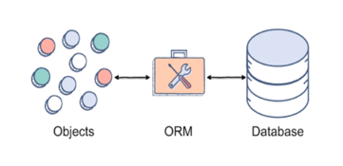 7](#_Toc187448909)

[Hình 1.3 Entity Framework Core 7](#_Toc187448910)

[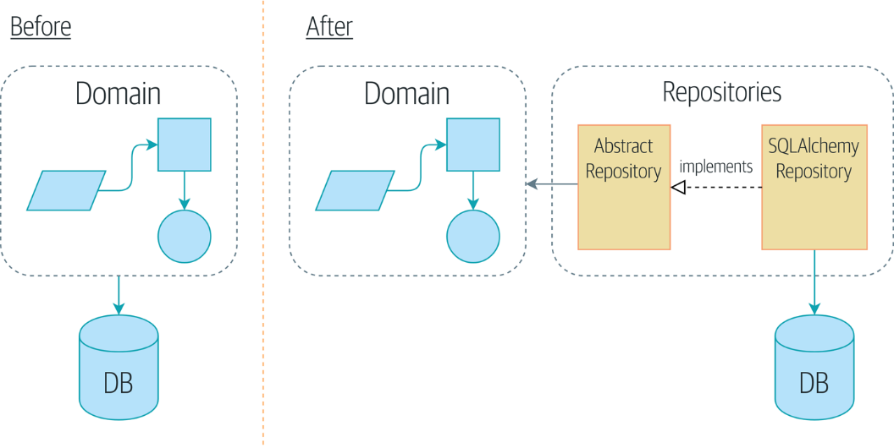 8](#_Toc187448911)

[Hình 1.4 Repository Pattern 8](#_Toc187448912)

[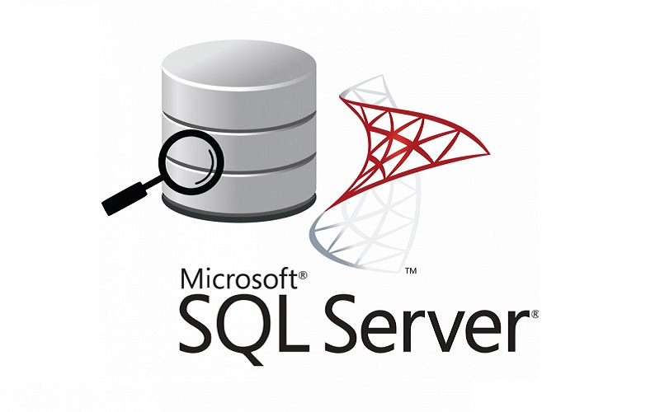 9](#_Toc187448913)

[Hình 1.5 SQL Server 9](#_Toc187448914)

[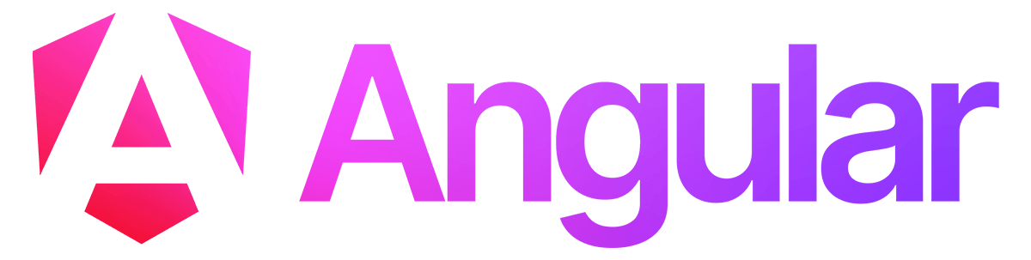 10](#_Toc187448915)

[Hình 1.6 Angular 10](#_Toc187448916)

[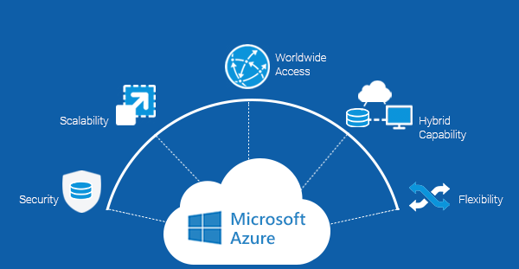 11](#_Toc187448917)

[Hình 1.7 Azure cloud 11](#_Toc187448918)

[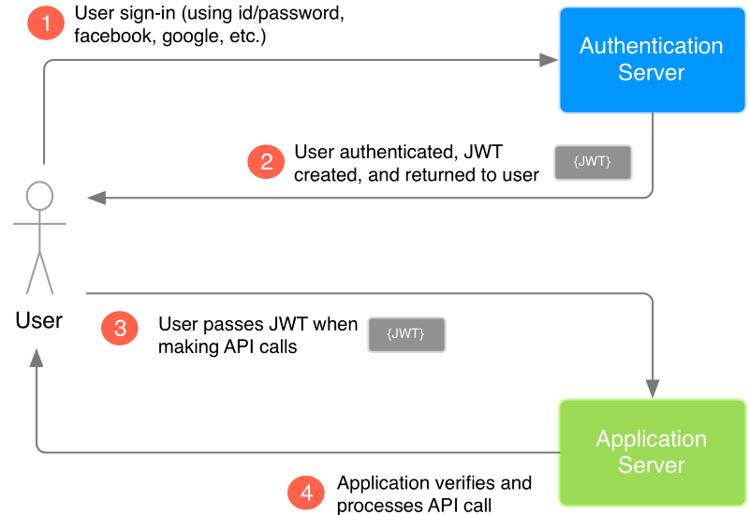 14](#_Toc187448919)

[Hình 1.8 Luồng xử lý của một hệ thống sử dụng bảo mật jwt 14](#_Toc187448920)

[Hình 2.1 Biểu đồ use case tổng quát 17](#_Toc187448921)

[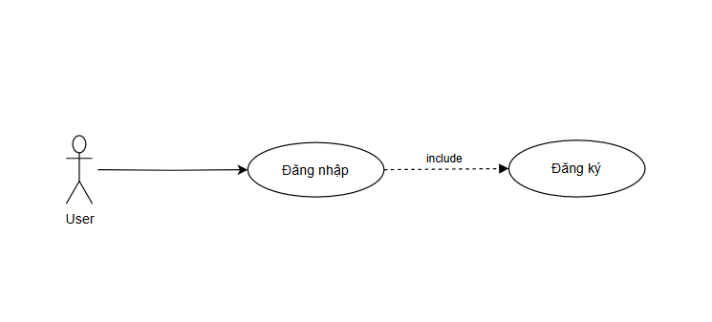 18](#_Toc187448922)

[Hình 2.2 Biểu đồ use case Đăng nhập 18](#_Toc187448923)

[Hình 2.3 Biểu đồ use case Quản lý danh mục 18](#_Toc187448924)

[Hình 2.4 Biểu đồ use case Quản lý bài viết 19](#_Toc187448925)

[Hình 2.5 Biểu đồ use case Quản lý người dùng 19](#_Toc187448926)

[Hình 2.6 Biểu đồ use case Tương tác với bài viết 20](#_Toc187448927)

[Hình 2.7 Biểu đồ use case Thống kê 20](#_Toc187448928)

[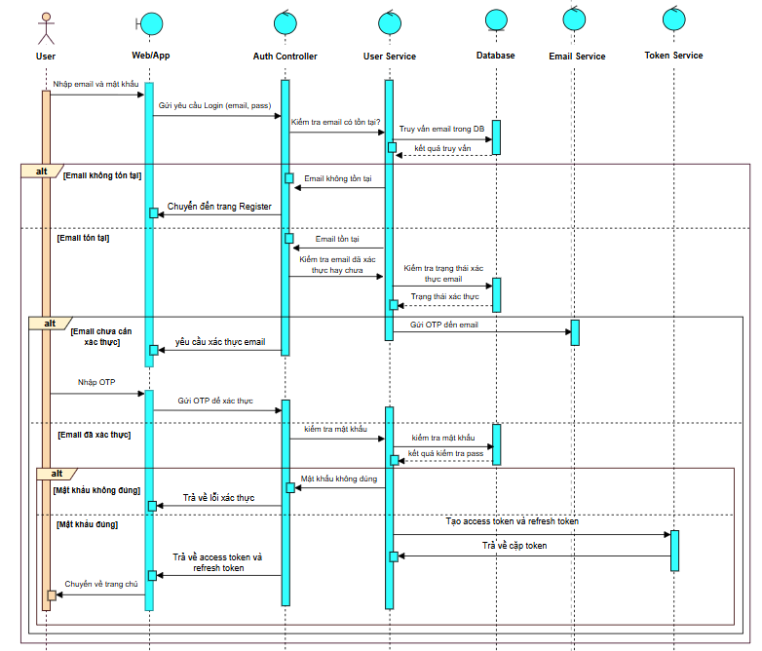 21](#_Toc187448929)

[Hình 2.8 Biểu đồ tuần tự Đăng nhập 21](#_Toc187448930)

[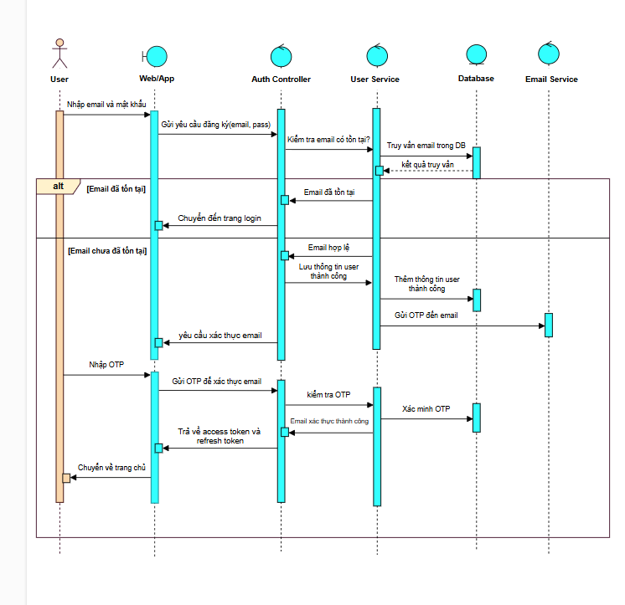Hình 2.9 Biểu đồ tuần tự Đăng ký 22](#_Toc187448931)

[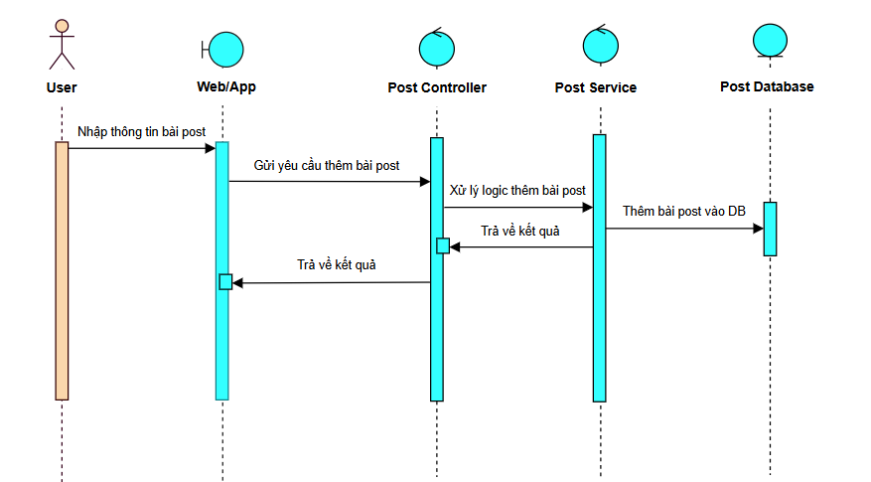 23](#_Toc187448932)

[Hình 2.10 Biểu đồ tuần tự Thêm bài viết 23](#_Toc187448933)

[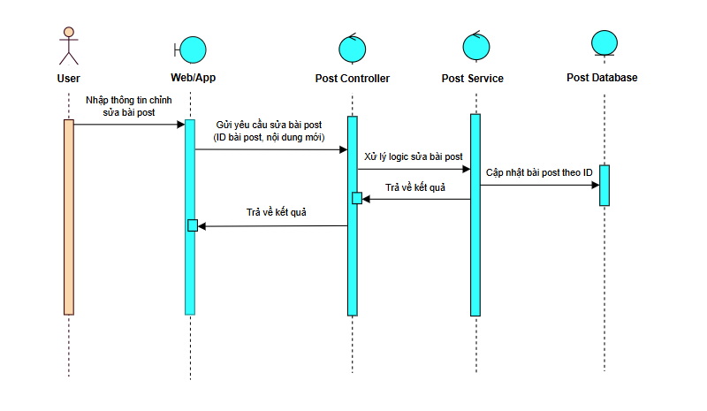 23](#_Toc187448934)

[Hình 2.11 Biểu đồ tuần tự Sửa bài viết 23](#_Toc187448935)

[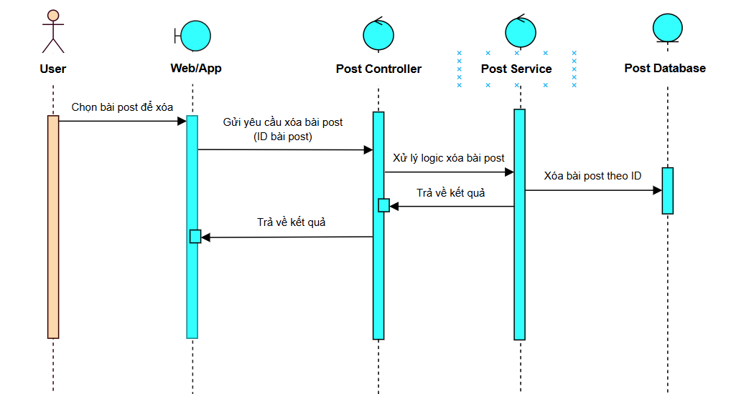 24](#_Toc187448936)

[Hình 2.12 Biểu đồ tuần tự Xóa bài viết 24](#_Toc187448937)

[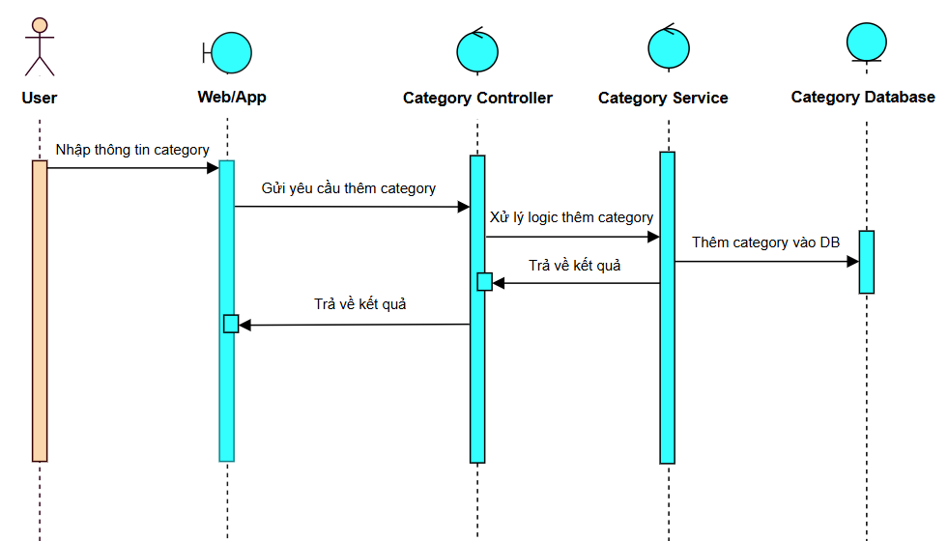 24](#_Toc187448938)

[Hình 2.13 Biểu đồ tuần tự Thêm danh mục 24](#_Toc187448939)

[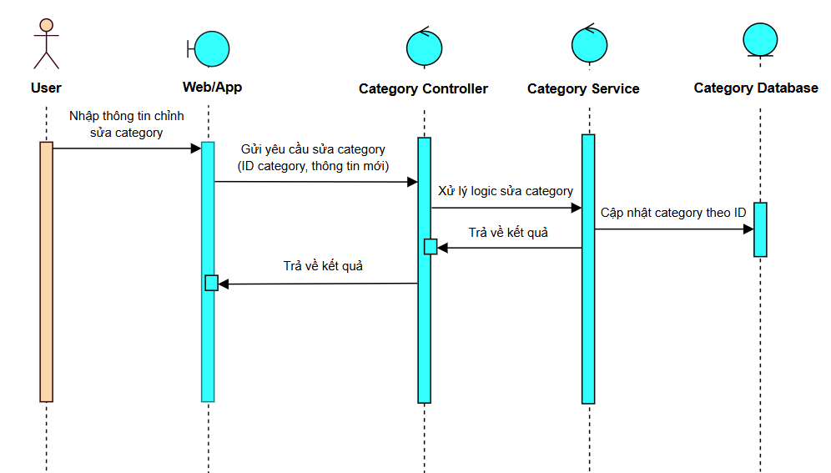 25](#_Toc187448940)

[Hình 2.14 Biểu đồ tuần tự Sửa danh mục 25](#_Toc187448941)

[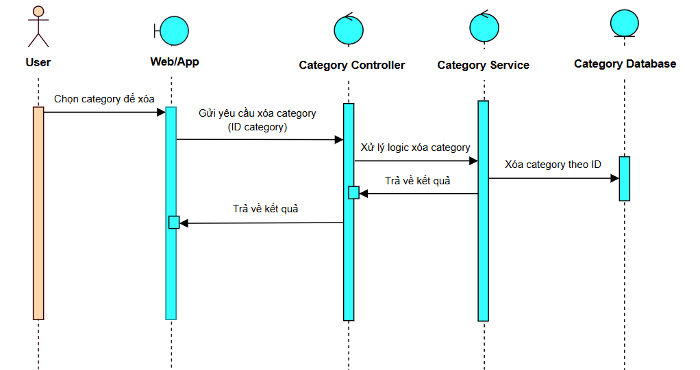 25](#_Toc187448942)

[Hình 2.15 Biểu đồ tuần tự Xóa danh mục 25](#_Toc187448943)

[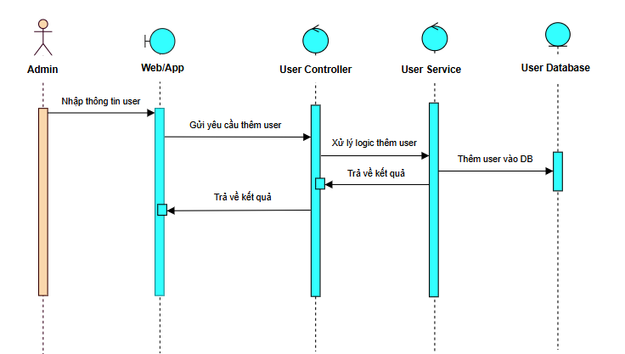 26](#_Toc187448944)

[Hình 2.16 Biểu đồ tuần tự Thêm user 26](#_Toc187448945)

[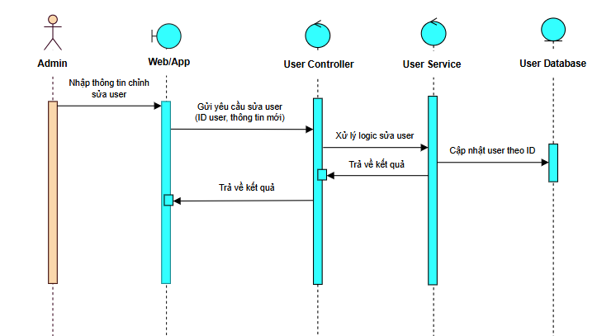 26](#_Toc187448946)

[Hình 2.17 Biểu đồ tuần tự Sửa user 26](#_Toc187448947)

[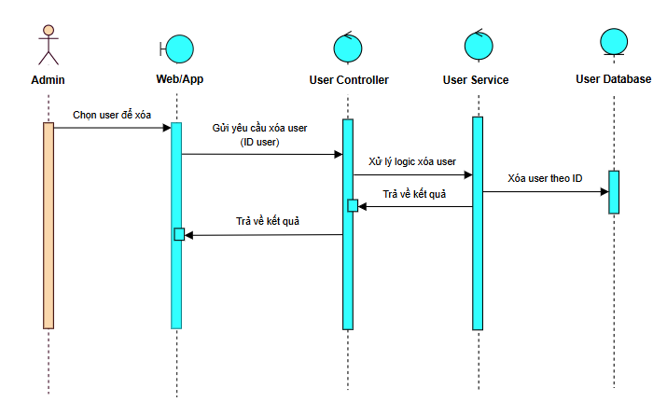 27](#_Toc187448948)

[Hình 2.18 Biểu đồ tuần tự Xóa user 27](#_Toc187448949)

[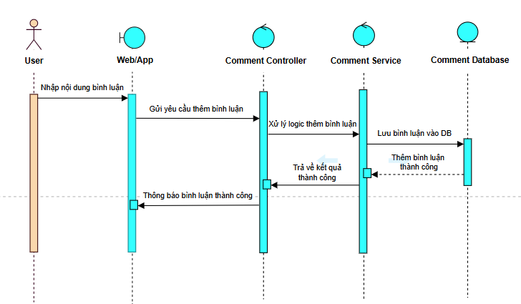 27](#_Toc187448950)

[Hình 2.19 Biểu đồ tuần tự Bình luận bài viết 27](#_Toc187448951)

[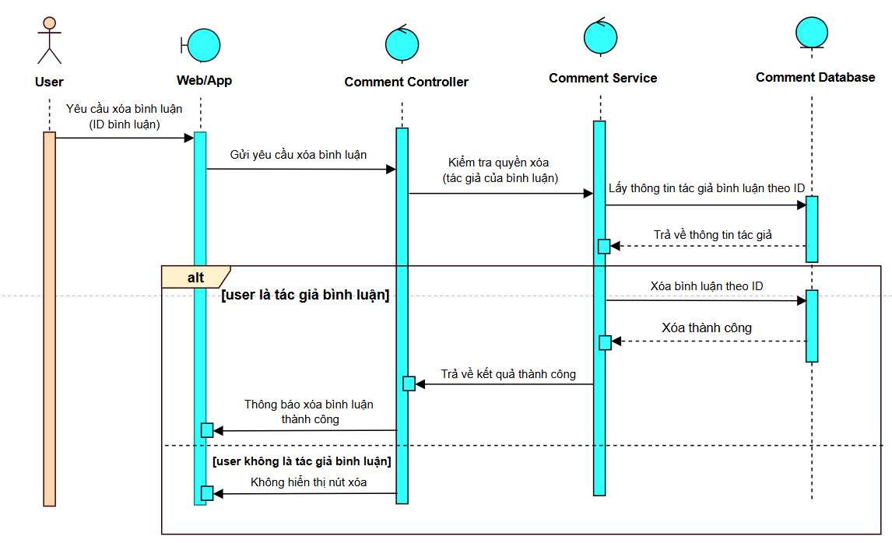 28](#_Toc187448952)

[Hình 2.20 Biểu đồ tuần tự Xóa bình luận bài viết 28](#_Toc187448953)

[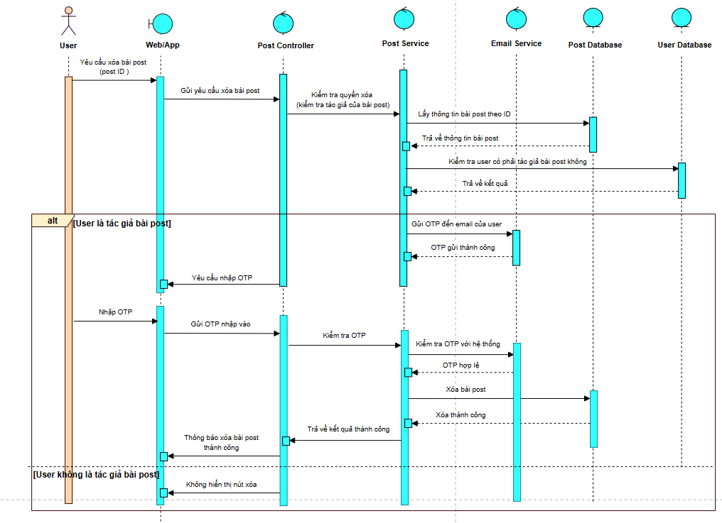 29](#_Toc187448954)

[Hình 2.21 Biểu đồ tuần tự User xóa bài viết 29](#_Toc187448955)

[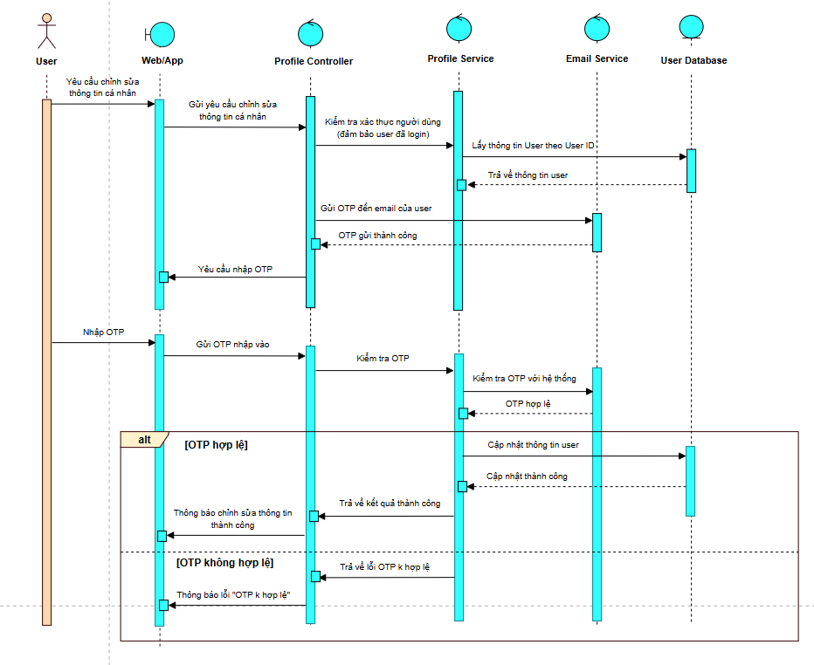 30](#_Toc187448956)

[Hình 2.22 Biểu đồ tuần tự User chỉnh sửa thông tin cá nhân 30](#_Toc187448957)

[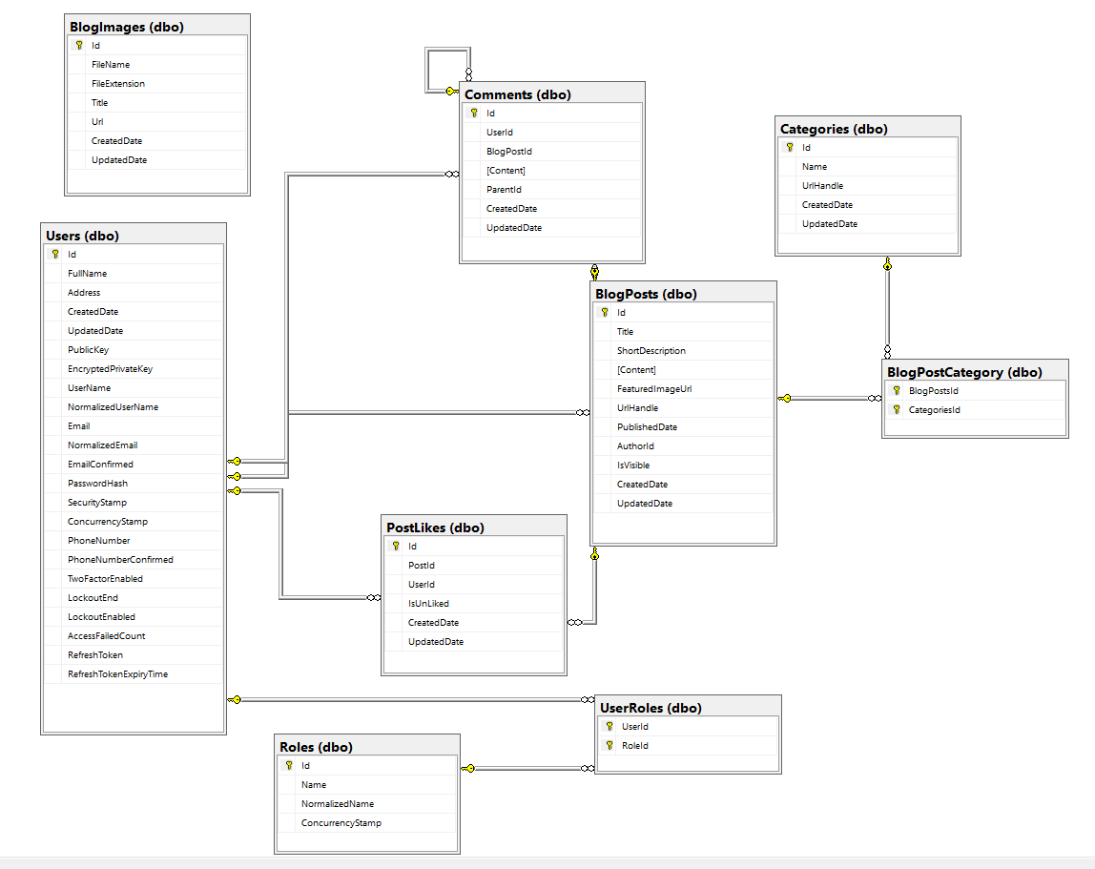 31](#_Toc187448958)

[Hình 2.23 Sơ đồ kết nối các bảng cơ sở dữ liệu 31](#_Toc187448959)

[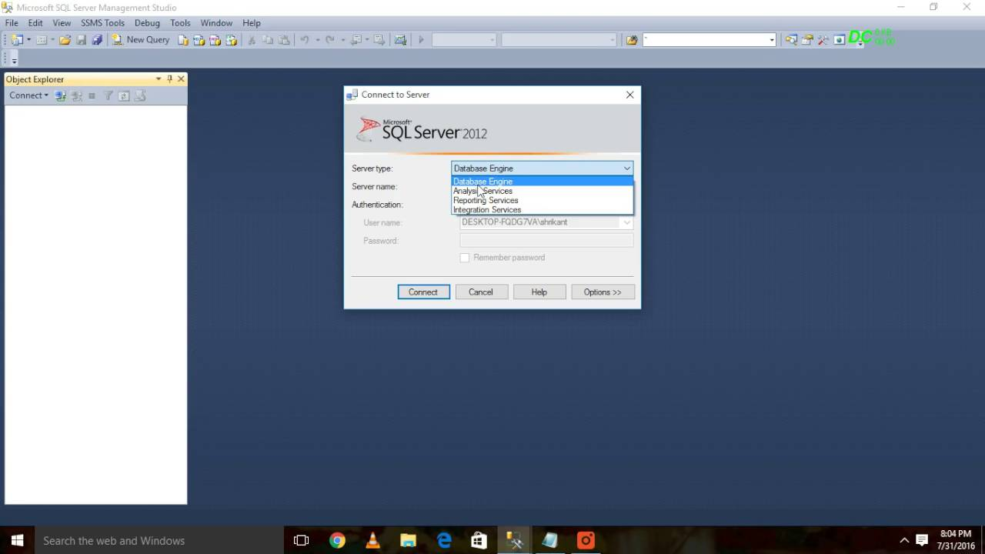 33](#_Toc187448960)

[Hình 3.1 SQL Server Management Studio 33](#_Toc187448961)

[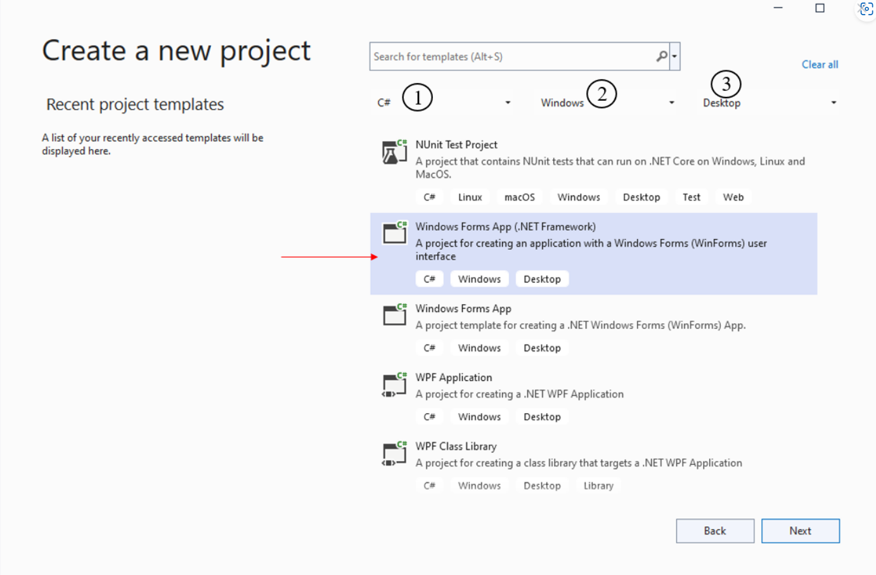 34](#_Toc187448962)

[Hình 3.2 Màn hình tạo một project Visual Studio 34](#_Toc187448963)

[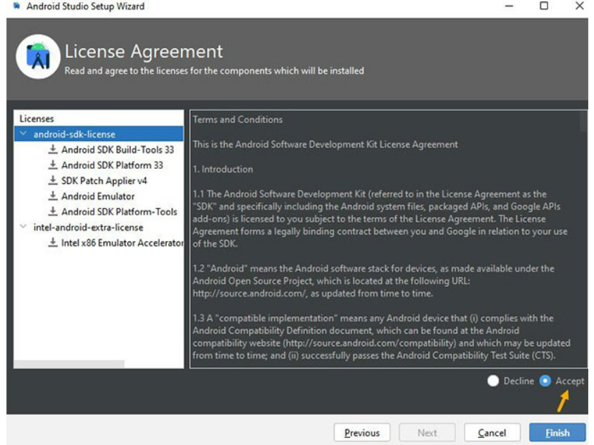 35](#_Toc187448964)

[Hình 3.3 Android Studio Setup Wizard 35](#_Toc187448965)

[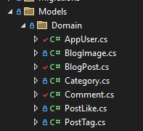 36](#_Toc187448966)

[Hình 3.4 Cấu trúc Domain Model 36](#_Toc187448967)

[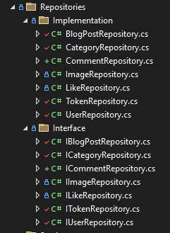 37](#_Toc187448968)

[Hình 3.5 Cấu trúc Repositories 37](#_Toc187448969)

[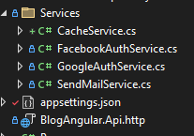 37](#_Toc187448970)

[Hình 3.6 Cấu trúc Services 37](#_Toc187448971)

[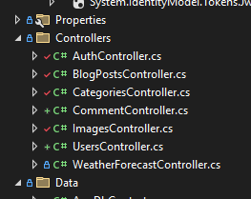 38](#_Toc187448972)

[Hình 3.7 Cấu trúc Controllers 38](#_Toc187448973)

[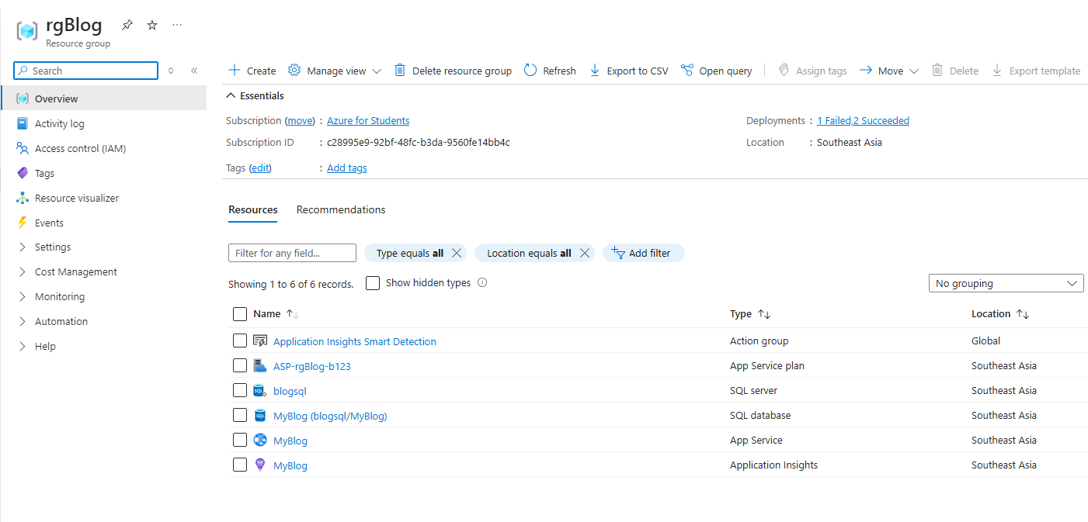 38](#_Toc187448974)

[Hình 3.8 App Service 38](#_Toc187448975)

[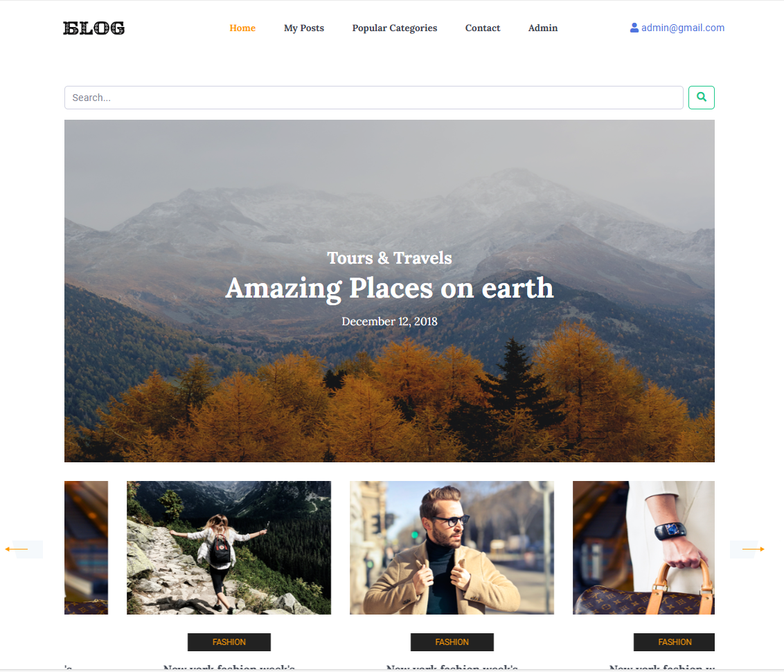 39](#_Toc187448976)

[Hình 3.9 Giao diện trang chủ Website 39](#_Toc187448977)

[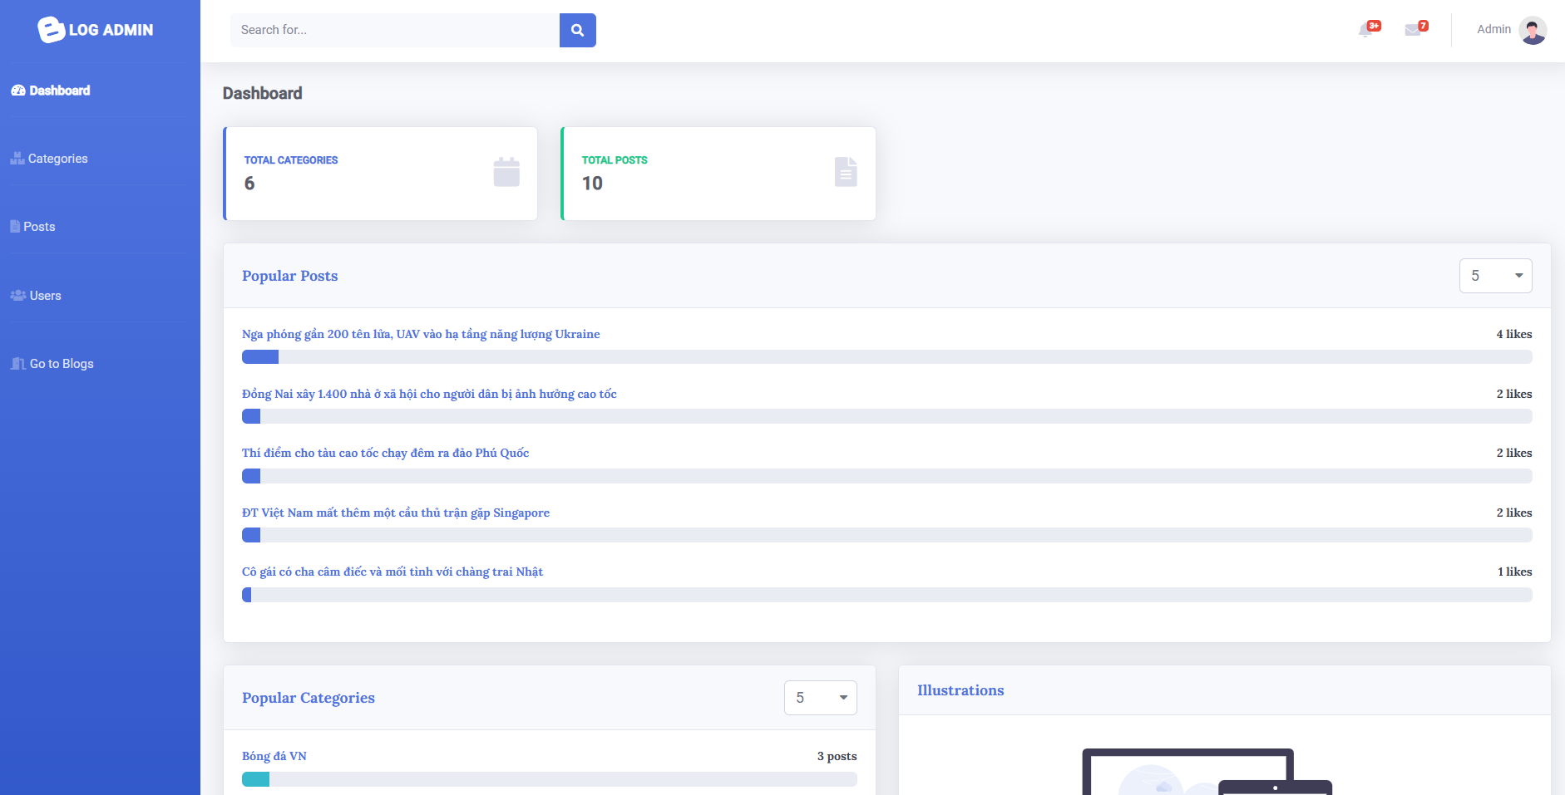 39](#_Toc187448978)

[Hình 3.10 Giao diện trang chủ Admin 40](#_Toc187448979)

[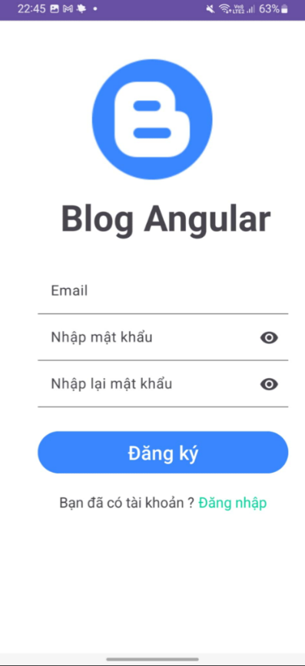 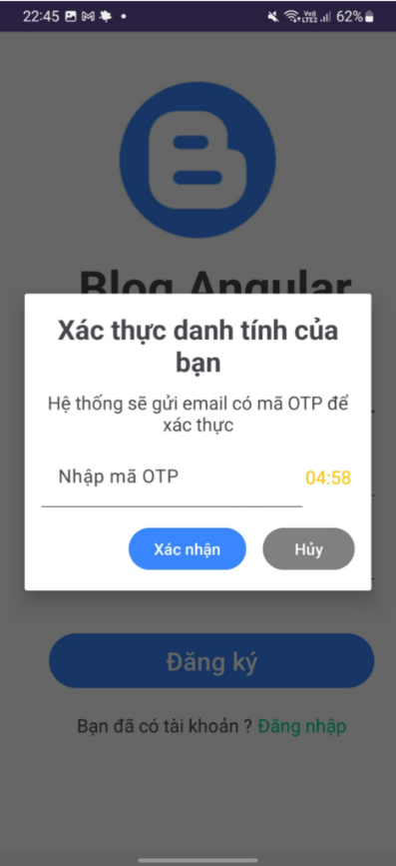 40](#_Toc187448980)

[Hình 3.11 Giao diện đăng ký 40](#_Toc187448981)

[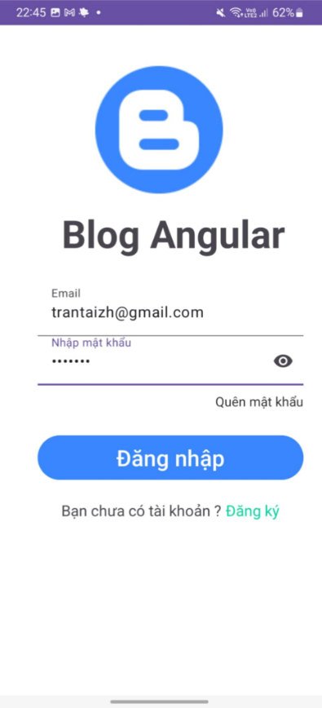 41](#_Toc187448982)

[Hình 3.12 Giao diện đang nhập 41](#_Toc187448983)

[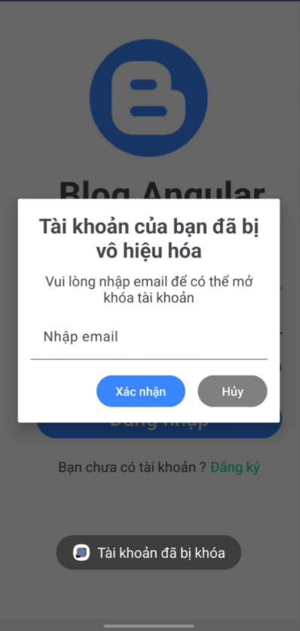 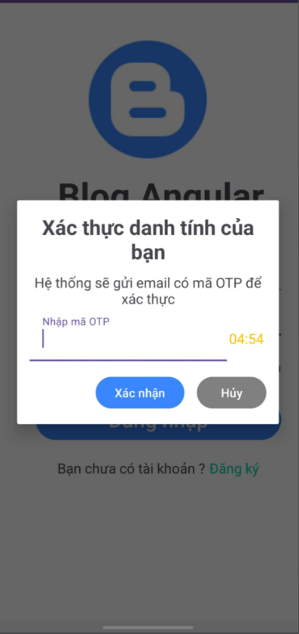 42](#_Toc187448984)

[Hình 3.13 Giao diện khi bị khóa tài khoản 42](#_Toc187448985)

[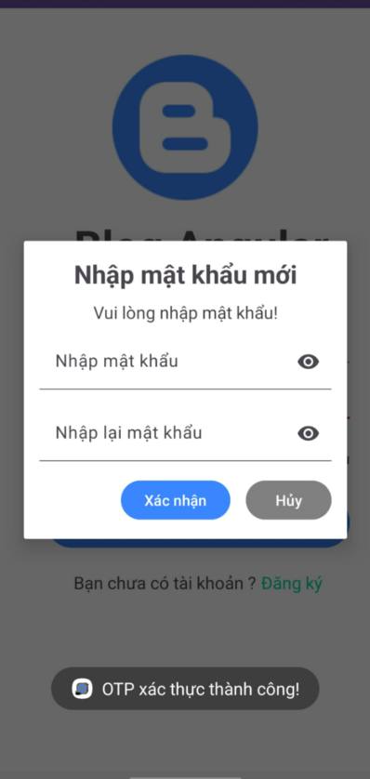 43](#_Toc187448986)

[Hình 3.14 Giao diện nhập mật khẩu mới 43](#_Toc187448987)

[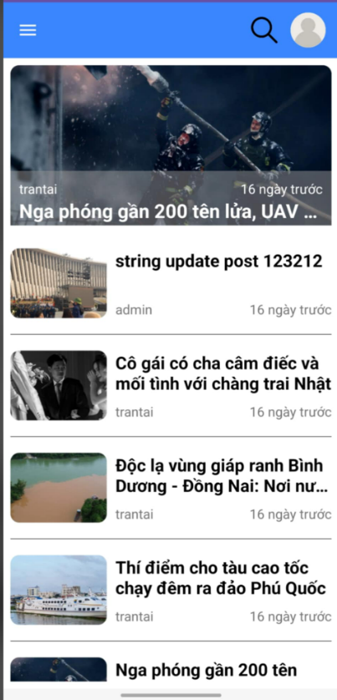 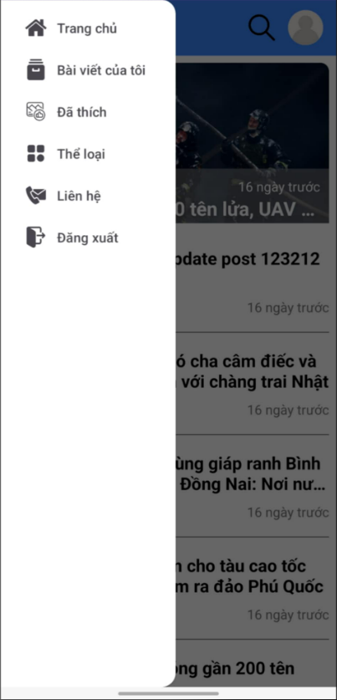 44](#_Toc187448988)

[Hình 3.15 Giao diện Trang chủ 44](#_Toc187448989)

[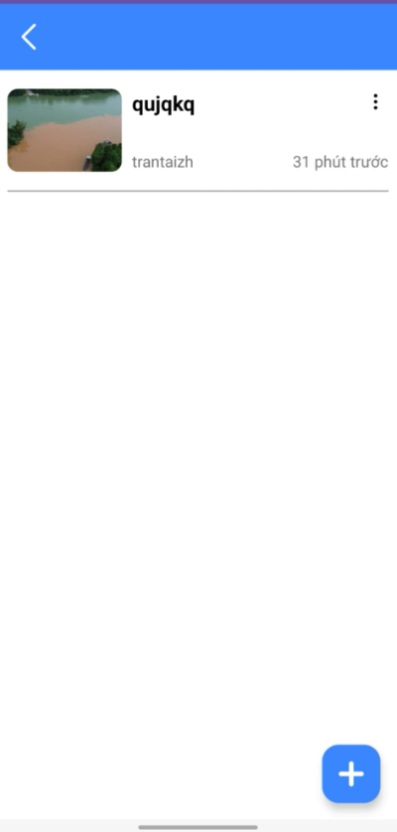 45](#_Toc187448990)

[Hình 3.16 Giao diện Bài viết của tôi 45](#_Toc187448991)

[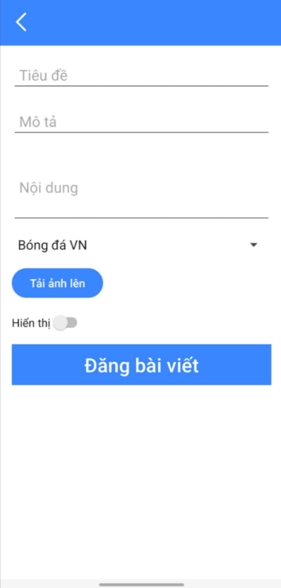 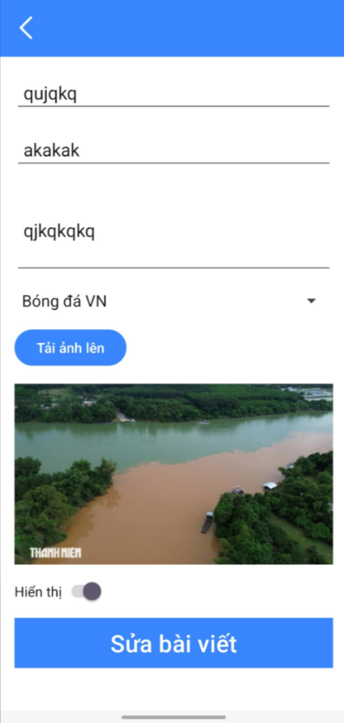 46](#_Toc187448992)

[Hình 3.17 Giao diện Tạo và Sửa bài viết 46](#_Toc187448993)

[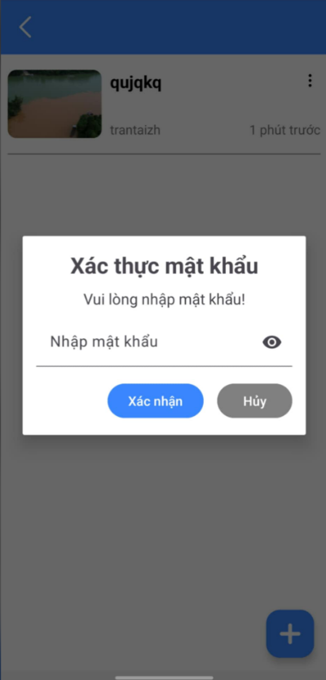 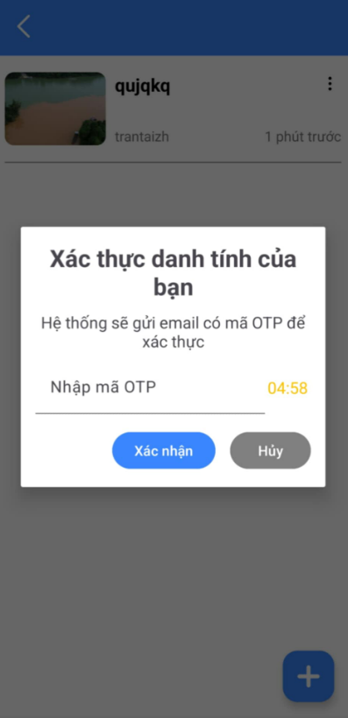 47](#_Toc187448994)

[Hình 3.18 Giao diện xóa bài viết 47](#_Toc187448995)

[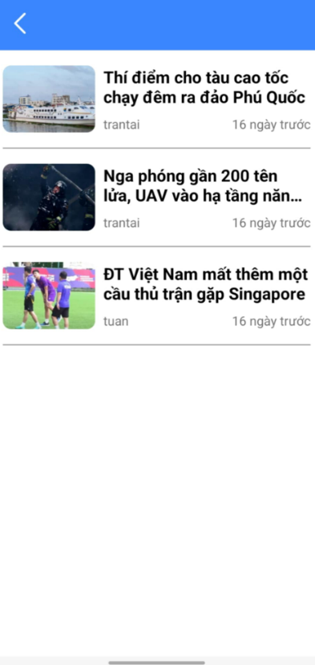 48](#_Toc187448996)

[Hình 3.19 Giao diện Bài viết đã thích 48](#_Toc187448997)

[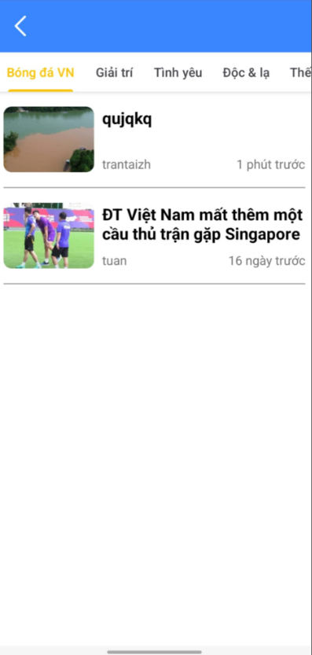 49](#_Toc187448998)

[Hình 3.20 Giao diện Thể loại 49](#_Toc187448999)

[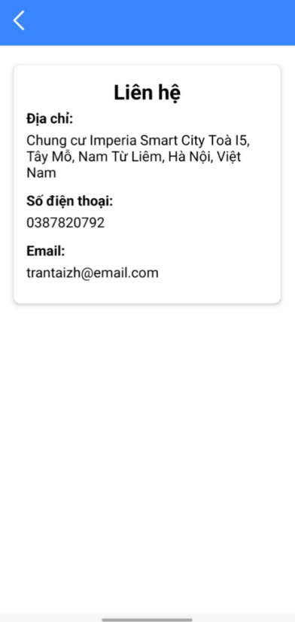 50](#_Toc187449000)

[Hình 3.21 Giao diện Liên lạc 50](#_Toc187449001)

[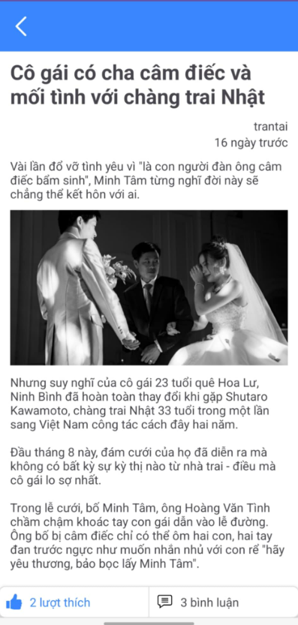 51](#_Toc187449002)

[Hình 3.22 Giao diện Chi tiết bài viết 51](#_Toc187449003)

[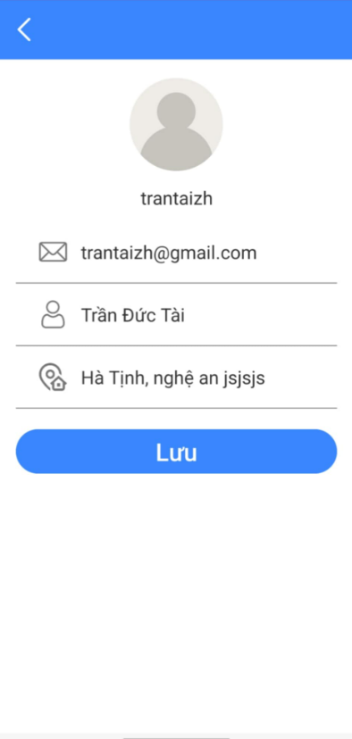 52](#_Toc187449004)

[Hình 3.23 Giao diện Thông tin người dùng 52](#_Toc187449005)

[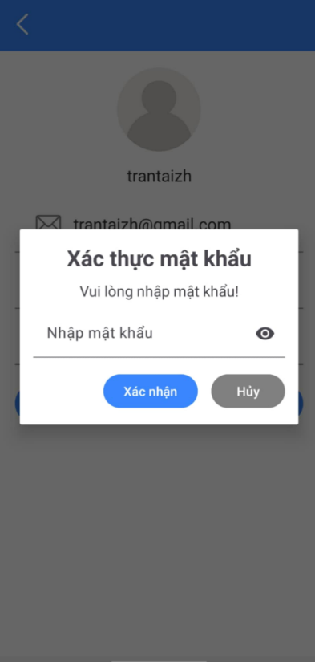 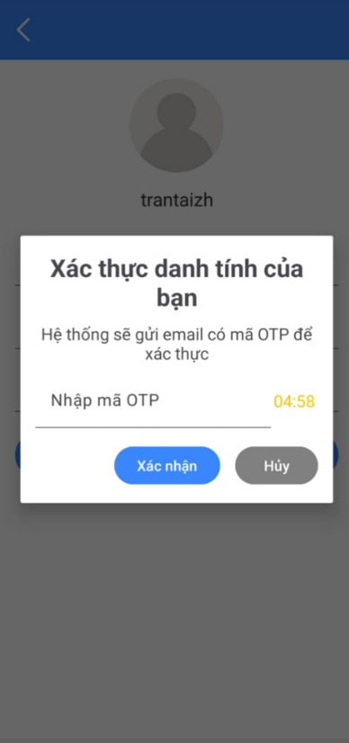 53](#_Toc187449006)

[Hình 3.24 Giao diện khi thay đổi Thông tin người dùng 53](#_Toc187449007)

DANH MỤC BẢNG BIỂU

LỜI NÓI ĐẦU

Trong thời đại công nghệ số phát triển mạnh mẽ như hiện nay, việc tiếp cận thông tin nhanh chóng và chính xác là nhu cầu thiết yếu của mọi người dùng. Tuy nhiên, bên cạnh sự thuận tiện mà các ứng dụng đọc tin tức mang lại, vấn đề bảo mật thông tin cá nhân và an toàn dữ liệu ngày càng được quan tâm. Người dùng không chỉ muốn tiếp cận thông tin nhanh chóng mà còn yêu cầu cao về việc bảo vệ quyền riêng tư trong quá trình sử dụng.

Nhận thấy nhu cầu này, nhóm chúng em quyết định chọn đề tài **“Ứng dụng đọc tin tức”** tích hợp bảo mật nhằm mang đến một nền tảng cung cấp thông tin đa dạng, đáng tin cậy và đồng thời đảm bảo an toàn dữ liệu cho người dùng. Ứng dụng sẽ tích hợp các tính năng bảo mật như xác thực hai yếu tố (MFA), mã hóa dữ liệu, và quản lý thông tin người dùng an toàn.

Đề tài này được thực hiện với tinh thần tìm tòi, sáng tạo và mong muốn mang lại những giá trị thực tiễn cho cuộc sống, dưới sự hướng dẫn tận tình của ThS. Thái Thi Thanh Vân. Ứng dụng không chỉ giúp người dùng tiếp cận thông tin một cách nhanh chóng và hiệu quả mà còn đặt yếu tố bảo mật lên hàng đầu, phù hợp với xu hướng bảo vệ dữ liệu cá nhân trong kỷ nguyên số.

Trong bài báo cáo của mình, nhóm em xin trình bày những nội dung sau:

* Chương 1: Phân tích yêu cầu hệ thống
* Chương 2: Phân tích và thiết kế hệ thống
* Chương 3: Triển khai hệ thống
* Kết luận
* Tài liệu tham khảo

Trong quá trình thực hiện đề tài không thể tránh khỏi những sai sót, nhóm chúng em rất mong nhận được sự giúp đỡ góp ý từ phía thầy, cô và các bạn để có thể thực hiện tốt đề tài và hoàn thiện sản phẩm của mình hơn nữa. Cuối cùng, chúng em xin gửi lời cảm ơn sâu sắc đến thầy **ThS. Thái Thị Thanh Vân** đã tận tình giúp đỡ và chỉ bảo để chúng em hoàn thành bài thực tập này tốt nhất!

Chúng em xin chân thành cảm ơn!

CHƯƠNG 1: PHÂN TÍCH YÊU CẦU HỆ THỐNG

* 1. Tổng quan về ứng dụng đọc tin tức

Trong thời đại công nghệ số phát triển mạnh mẽ, việc tiếp cận thông tin nhanh chóng và chính xác đã trở thành một nhu cầu thiết yếu của người dùng. Tuy nhiên, các vấn đề về bảo mật thông tin cá nhân và an toàn dữ liệu ngày càng được quan tâm, đặc biệt là khi các mối đe dọa an ninh mạng ngày càng gia tăng. Chính vì vậy, một ứng dụng đọc tin tức tích hợp các biện pháp bảo mật hiện đại sẽ là giải pháp hữu ích, mang lại giá trị thực tiễn cho người dùng.

Ứng dụng đọc tin tức tích hợp bảo mật là một nền tảng giúp người dùng tiếp cận các tin tức đa dạng và chính xác từ nhiều nguồn khác nhau, đồng thời đảm bảo an toàn dữ liệu và bảo mật thông tin cá nhân. Ứng dụng này không chỉ cung cấp các bài viết về nhiều lĩnh vực như kinh tế, giáo dục, công nghệ, giải trí, thể thao mà còn tích hợp các biện pháp bảo mật hiện đại nhằm bảo vệ quyền riêng tư của người dùng.

Ứng dụng hướng đến việc cung cấp trải nghiệm người dùng tốt nhất thông qua giao diện thân thiện, dễ sử dụng và các tính năng bảo mật như xác thực hai yếu tố (MFA), mã hóa dữ liệu, và quản lý thông tin cá nhân an toàn. Hệ thống sẽ cho phép người dùng đọc tin tức theo sở thích cá nhân, lưu trữ bài viết yêu thích.

Về mặt bảo mật, ứng dụng tích hợp các công nghệ tiên tiến nhằm bảo vệ người dùng khỏi các mối đe dọa trực tuyến. Việc bảo mật dữ liệu người dùng thông qua mã hóa và quản lý quyền truy cập là ưu tiên hàng đầu nhằm tạo dựng niềm tin và sự an tâm cho người dùng.

Bên cạnh đó, ứng dụng cũng hướng đến khả năng mở rộng và tương thích cao. Hệ thống sẽ hỗ trợ đa nền tảng, bao gồm Android và trình duyệt web, đồng thời đảm bảo hoạt động mượt mà trên nhiều thiết bị và kích thước màn hình khác nhau. Ứng dụng còn được thiết kế để dễ dàng tích hợp thêm các tính năng mới trong tương lai, nhằm đáp ứng nhu cầu ngày càng tăng của người dùng.

Tổng quan, hệ thống ứng dụng đọc tin tức tích hợp bảo mật không chỉ đơn thuần là một nền tảng cung cấp thông tin mà còn là một giải pháp bảo vệ dữ liệu người dùng, góp phần nâng cao trải nghiệm đọc tin tức trực tuyến trong môi trường an toàn và đáng tin cậy.

* 1. Yêu cầu hệ thống
     1. Yêu cầu chức năng

1.2.1.1 Chức năng cho Admin

**Quản lý danh mục:** Thêm, sửa, xóa danh mục bài viết.

**Quản lý bài viết:**

* Thêm, sửa và xóa bài viết
* Phân loại bài viết theo danh mục.

**Quản lý người dùng:**

* Quản lý thông tin tài khoản của người dùng.
* Cấp quyền và hạn chế quyền truy cập cho người dùng.
* Thêm, sừa, xóa tài khoản của người dùng.

**Thống kê và báo cáo:**

* Thống kê số lượng bài viết theo danh mục, người dùng và thời gian.
* Thống kê các bài viết nổi bật.
* Theo dõi mức độ tương tác của người dùng với các bài viết.

1.2.1.2 Chức năng của User

**Đăng ký/Đăng nhập tài khoản người dùng:**

* Cho phép người dùng tạo tài khoản mới và đăng nhập vào hệ thống.
* Tích hợp xác thực hai yếu tố (MFA) để tăng cường bảo mật.

**Quản lý bài viết:**

* Người dùng có thể viết, chỉnh sửa và xóa bài viết của mình.
* Lưu bài viết yêu thích để đọc sau.

**Quản lý thông tin người dùng:** Cho phép người dùng chỉnh sửa thông tin cá nhân.

**Tìm kiếm và đọc tin tức:**

* Hiển thị danh sách các bài viết tin tức từ nhiều danh mục khác nhau.
* Cung cấp tính năng tìm kiếm tin tức nhanh chóng và chính xác.
* Cho phép người dùng lưu các bài viết yêu thích để đọc sau.
  + 1. Yêu cầu phi chức năng

**Bảo mật:** Ứng dụng phải đảm bảo bảo mật dữ liệu người dùng bằng cách sử dụng các phương pháp mã hóa và xác thực.

**Hiệu suất:**

* Hệ thống phải đáp ứng nhanh chóng ngay cả khi có lượng người dùng lớn truy cập đồng thời.
* Thời gian tải trang không quá 2 giây để đảm bảo trải nghiệm tốt cho người dùng.

**Tính khả dụng:** Ứng dụng phải hoạt động liên tục 24/7 với thời gian ngừng hoạt động tối thiểu.

**Tính dễ sử dụng:** Giao diện người dùng phải thân thiện, trực quan và dễ thao tác.

**Khả năng mở rộng:**

* Ứng dụng phải dễ dàng mở rộng để tích hợp thêm các tính năng mới trong tương lai.
* Hệ thống phải hỗ trợ nâng cấp cơ sở hạ tầng khi cần thiết để đáp ứng nhu cầu ngày càng tăng.

**Tính tương thích:**

* Ứng dụng phải tương thích với nhiều nền tảng và thiết bị, bao gồm cả Android và trình duyệt web.
* Đảm bảo hoạt động tốt trên các kích thước màn hình khác nhau.

1.3 Các công nghệ được sử dụng

1.3.1 Hệ điều hành Android

**Khái niệm:**

* **Android** là hệ điều hành được phát triển bởi **Tổng công ty Android**, với sự hỗ trợ tài chính từ **Google**. Mãi đến năm 2005, được chính Google mua lại và cho ra mắt vào năm 2007.
* Android là hệ điều hành nguồn mở dựa trên nền tảng Linux, chủ yếu dành cho các thiết bị có màn hình cảm ứng như điện thoại, máy tính bảng.

**Lịch sử phát triển:**

Với mã nguồn mở và giấy phép không có nhiều ràng buộc nên Android ngày càng trở thành nền tảng điện thoại thông minh phổ biến nhất thế giới. Vào quý 3 năm 2012, Android chiếm **75%** thị phần về điện thoại thông minh trên toàn thế giới với con số tổng cộng khoảng**500 triệu thiết bị**đã được kích hoạt và 1,3 triệu lượt kích hoạtmỗi ngày. Tuy nhiên, hiện nay Android đang có sự cạnh tranh với iOS từ Apple nhưng Android vẫn dẫn vị thế thượng phong trên cuộc chiến điện thoại thông minh.

IMG_256

Hình 1.2 Các phiên bản Hệ điều hành Android qua các lần nâng cấp

**Cấu tạo:** Android gồm 5 phần chính sau được chứa trong 4 lớp:

* *Nhân Linux:* Đây là nhân nền tảng mà hệ điều hành Android dựa vào nó để phát triển. Đâu là lớp chứa tất cả các thiết bị giao tiếp ở mức thấp dùng để điều khiển các phần cứng khác trên thiết bị Android.
* *Thư viện:* Chứa tất cả các mã cái mà cung cấp cấp những tính năng chính của hệ điều hành Android, đôi với ví dụ này thì SQLite là thư viện cung cấp việc hộ trợ làm việc với database dùng để chứa dữ liệu. Hoặc Webkit là thư viện cung cấp những tính năng cho trình duyệt Web.
* *Android runtime:* Là tầng cùng với lớp thư viện Android runtime cung cấp một tập các thư viện cốt lỗi để cho phép các lập trình viên phát triển viết ứng dụng bằng việc sử dụng ngôn ngữ lập trình Java. Android Runtime bao gồm máy ảo Dalvik (ở các version < 4.4, hiện tài là phiên bản máy ảo ART được cho là mạnh mẽ hơn trong việc xử lý biên dịch
* *Android framework:* Là phần thể hiện các khả năng khác nhau của Android (kết nối, thông báo, truy xuất dữ liệu) cho nhà phát triển ứng dụng, chúng có thể được tạo ra để sử dụng trong các ứng dụng của họ.
* *Application:* Tầng ứng dụng là tầng bạn có thể tìm thấy chuyển các thiết bị Android như Contact, trình duyệt…Và mọi ứng dụng bạn viết đều nằm trên tầng này.

1.3.2 Ngôn ngữ lập trình Java

**Khái niệm:**

* Đối với bất kỳ nhà phát triển ứng dụng di động nào trên thế giới**,** ngôn ngữ lập trình Androidđầu tiên và được yêu thích nhất chắc chắn là Java. Một trong những lý do đơn giản nhất khiến Java trở thành ngôn ngữ phổ biến nhất là do ngôn ngữ này được nhận hỗ trợ từ Google. Hầu hết các ứng dụng trên Play Store đều được xây dựng bằng ngôn ngữ lập trình này.
* Java được sử dụng cho nhiều loại lập trình ứng dụng phổ biến, phát triển dựa trên máy ảo. Đồng nghĩa với việc ngôn ngữ này không biên dịch thành mã bộ xử lý có nguồn gốc. Do vậy, ngôn ngữ lập trình này tương đối phức tạp và không quá lý tưởng với những người mới bắt đầu.

**Ưu điểm:**

* Cung cấp nhiều code miễn phí để lập trình game.
* Nhiều hướng dẫn chi tiết cho LTV.
* Được ưa thích bởi Google và Play Store.
* Một trong những ngôn ngữ lập trình được sử dụng nhiều nhất để làm các ứng dụng Android.
* Hỗ trợ Android Studio.

**Khuyết điểm:**

* Là ngôn ngữ lập trình Android khó học.
* Là một ngôn ngữ lập trình hướng đối tượng với nhiều chủ đề khó hiểu.
* Mất nhiều thời gian để thành thạo.
* Có nhiều cập nhập nhanh chóng nên khó theo kịp.

### 1.3.3 Entity Framework Core

**Entity Framework Core** là một Object Relational Mapping (ORM) framework giúp dễ dàng truy xuất và lưu trữ dữ liệu trong database thông qua việc ánh xạ database thành các objects tương ứng trong code.



Hình 1.3 Entity Framework Core

**Entity framework core** hỗ trợ cho phép làm việc với nhiều loại database. Để làm việc với từng loại ta phải instal các database provider qua NuGet packages.

* SQL Server (Microsoft.EntityFrameworkCore.SqlServer)
* MySQL (MySql.Data.EntityFrameworkCore)
* PostgreSQL
* Oracle
* SQLite (mobile)

1.3.4 Repository pattern

Repository Pattern là lớp trung gian giữa tầng Business Logic và Data Access, giúp cho việc truy cập dữ liệu chặt chẽ và bảo mật hơn.

Repository đóng vai trò là một lớp kết nối giữa tầng Business và Model của ứng dụng.

Thông thường thì các phần truy xuất, giao tiếp với database năm rải rác ở trong code, khi bạn muốn thực hiện một thao tác lên database thì phải tìm trong code cũng như tìm các thuộc tính trong bảng để xử lý. Điều này gây lãng phí thời gian và công sức rất nhiều.

Với Repository design pattern, thì việc thay đổi ở code sẽ không ảnh hưởng quá nhiều công sức chúng ra chỉnh sửa.



Hình 1.4 Repository Pattern

Một số lý do chung ta nên sử dụng Repository Pattern:

* Một nơi duy nhất để thay đổi quyền truy cập dữ liệu cũng như xử lý dữ liệu.
* Một nơi duy nhất chịu trách nhiệm cho việc mapping các bảng vào object.
* Tăng tính bảo mật và rõ ràng cho code.
* Rất dễ dàng để thay thế một Repository với một implementation giả cho việc testing, vì vậy bạn không cần chuẩn bị một cơ sở dữ liệu có sẵn.

1.3.5 Sql Server

SQL Server là gì? SQL Server hay Microsoft SQL Server là một hệ thống quản trị cơ sở dữ liệu quan hệ (Relational Database Management System – RDBMS) được phát triển bởi Microsoft vào năm 1988. Nó được sử dụng để tạo, duy trì, quản lý và triển khai hệ thống RDBMS.

Được thiết kế để quản lý và lưu trữ dữ liệu, SQL Server cho phép người dùng truy vấn, thao tác và quản lý dữ liệu một cách hiệu quả và an toàn. SQL Server là một trong những hệ quản trị cơ sở dữ liệu phổ biến nhất trên thế giới và được sử dụng rộng rãi trong các doanh nghiệp.

Phần mềm SQL Server được sử dụng khá rộng rãi vì nó được tối ưu để có thể chạy trên môi trường cơ sở dữ liệu rất lớn lên đến Tera – Byte cùng lúc phục vụ cho hàng ngàn user. Bên cạnh đó, ứng dụng này cung cấp đa dạng kiểu lập trình SQL từ ANSI SQL (SQL truyền thống) đến SQL và cả T-SQL (Transaction-SQL) được sử dụng cho cơ sở dữ liệu quan hệ nâng cao.



Hình 1.5 SQL Server

1.3.6 Angular

Angular là một javascript framework do google phát triển để xây dựng các Single Page Application (SPA) bằng JavaScript , HTML và TypeScript . Angular cung cấp các tính năng tích hợp cho animation , http service và có các tính năng như auto-complete , navigation , toolbar , menus ,… Code được viết bằng TypeScript , biên dịch thành JavaScript và hiển thị tương tự trong trình duyệt.

 Sử dụng Angular vì những lợi ích sau:

* Angular được “chống lưng” bởi Google, giúp cho Developer có cảm giác được đảm bảo. Mặc nhiên, họ sẽ ám thị rằng framework này khó mà bị “khai tử”, vì vậy cứ yên tâm sử dụng.
* Cộng đồng người dùng lớn nên nếu có thắc mắc gì cũng sẽ nhanh chóng được giải đáp.
* Giúp phát triển Ứng dụng trang đơn (Single-page Application). Đây là ứng dụng chạy trên browser mà không bắt buộc phải tải lại trang khi sử dụng.



Hình 1.6 Angular

### 1.3.7 Azure cloud

Azure là một giải pháp cloud tích hợp toàn diện được sử dụng để xây dựng, triển khai và quản lý các ứng dụng thông qua mạng lưới trung tâm dữ liệu toàn cầu của Microsoft. Các công cụ tích hợp, DevOps và một cộng đồng hỗ trợ bạn xây dựng hiệu quả từ các ứng dụng di động đơn giản đến các giải pháp có quy mô lớn.

Azure giúp đẩy nhanh quá trình đưa ứng dụng của bạn ra thị trường nhanh hơn, bằng các công cụ tích hợp, từ mobile DevOps đến serveless computing. Bạn hoàn toàn có thể xây dựng theo cách bạn muốn, sử dụng các công cụ và công nghệ mã nguồn mở mà bạn đã biết. Azure hỗ trợ một loạt các hệ điều hành, ngôn ngữ lập trình, frameworks, cơ sở dữ liệu và các thiết bị. Cụ thể:

* Liên tục đổi mới và cung cấp các ứng dụng chất lượng cao.
* Cung cấp trải nghiệm Cross-Device với sự hỗ trợ cho tất cả các nền tảng di động.
* Chạy bất kỳ Stack- Linux-Based và Windows-Based và sử dụng những tính năng tiên tiến như Kubernetes Cluster trong Azure Container Service.

Sử dụng Azure để tạo ra các ứng dụng thông minh, data driven. Từ nhận dạng hình ảnh đến bot service, hãy tận dụng những dịch vụ dữ liệu Azure và trí thông minh nhân tạo có sẵn để tạo ra những trải nghiệm mới có quy mô, hỗ trợ Deep Learning, mô phỏng HPC và phân tích thời gian thực trên bất kỳ hình dạng và kích thước dữ liệu nào.

* Phát triển ứng dụng đột phá với AI tích hợp.
* Xây dựng và triển khai các mô hình AI tích hợp khả năng mở rộng, trên bất kỳ dữ liệu nào.
* Kết hợp tốt nhất của Microsoft và dữ liệu mã nguồn mở và công nghệ AI.



Hình 1.7 Azure cloud

1.4 Các kĩ thuật bảo mật sủ dụng

1.4.1 Hash password

Băm mật khẩu là một cách tiếp cận khá phổ biến trong việc giải quyết vấn đề bảo mật mật khẩu. Hàm băm là hàm một chiều cho phép ta thực hiện biến đổi mật khẩu ban đầu thành một chuỗi thể hiện cho nó và không thể giải mã ngược. Mỗi giá trị băm sẽ chỉ tương ứng với một mật khẩu. Chúng ta sẽ lưu vào cơ sở dữ liệu giá trị kết quả của hàm băm. Khi thực hiện xác thực người dùng, hệ thống sẽ thực hiện mã hóa đầu vào của người dùng, so sánh với cơ sở dữ liệu để kiểm tra và đưa ra kết quả.

1.4.2 RSA

Hệ mã hóa bất đối xứng (asymmetric cryptography) hay còn gọi là hệ mã hóa public key là một hệ mã hóa sử dụng một cặp key để mã hóa và giải mã: public key (khóa công khai) dùng để mã hóa và private key (khóa bí mật) để giải mã.

Trong hệ mã hóa này, bất cứ ai cũng có thể sử dụng public key đã mã hóa bản tin và gửi cho người nhận. Nhưng một điều hiển nhiên là người sở hữu private key sẽ giữ nó cho riêng mình, và do đó, chỉ anh ta mới có giải mã được mà thôi.

Thông thường thì cặp khóa được sinh này sẽ cố gắng đảm bảo rằng từ public key rất khó (gần như là không thể) truy ra được private key. Vì vậy, bất cứ kẻ tấn công nào nếu có được public key (điều này khá dễ dàng) cũng không thể có được private key để giải mã.

[RSA](http://people.csail.mit.edu/rivest/Rsapaper.pdf" \t "_blank) là một hệ mã hóa bất đối xứng được phát triển bởi Ron Rivest, Adi Shamir và Leonard Adleman (tên của nó cũng chính là tên viết tắt của 3 tác giả này) và được sử dụng rộng rãi trong công tác mã hoá và công nghệ chữ ký điện tử. Trong hệ mã hóa này, public key có thể chia sẻ công khai cho tất cả mọi người. Hoạt động của RSA dựa trên 4 bước chính: sinh khóa, chia sẻ key, mã hóa và giải mã.

1.4.2.1 Chữ ký số sử dụng hệ mã hóa RSA

Việc ký tên và xác thực chữ ký số sử dụng hệ mã hóa RSA tương tự như quá trình mã hóa mà giải mã ở trên. Tuy nhiên vai trò của public key và private thì có thay đổi đôi chút.

Để tạo chữ ký, người gửi sẽ dùng private key và người nhận sẽ dùng public key để xác thực chữ ký đó.

Tuy nhiên, vì bản tin rất dài nên việc mã hóa toàn bộ bản tin sẽ rất mất thời gian. Vì vậy, trong thực hành, chữ ký số thường sử dụng phương pháp mã hóa giá trị hash của bản tin. Việc này mang lại rất nhiều lợi ích như:

* Các hàm hash là hàm 1 chiều, vì vậy dù có được hash cũng không thể biết được bản tin gốc như thế nào.
* Độ dài hash là cố định và thường rất nhỏ, vì vậy chữ số sẽ không chiếm quá nhiều dung lượng.
* Giá trị hash còn có thể dùng để kiểm tra lại bản tin nhận được có nguyên vẹn hay không?

Chữ ký số đem lại nhiều giá trị hơn chữ ký tay rất nhiều. Có lẽ cũng vì vậy, việc xử lý chữ ký số phức tạp hơn hẳn chữ ký tay truyền thống.

1.4.2.2 Dữ liệu được giữ một cách toàn vẹn

Tin nhắn gửi từ chủ private key rất khó có thể bị giả mạo. Bởi vì nếu thay đổi tin nhắn thì giá trị hash cũng phải thay đổi theo. Những kẻ nghe lén trong mạng đương nhiên là có thể tìm cách đọc tin nhắn gốc và cả hash của nó. Nhưng hắn ta không thể thay đổi tin nhắn được vì hắn không có private key để sửa đổi chữ ký số cho phù hợp.

Ở đề tài này chúng ta sẽ sử dụng RSA để xác thực chữ ký số của JWT.

1.4.3 AES

AES là thuật mã hoá đối xứng tức là khoá dùng để mã hoá và giải mã là cùng một khoá.

AES (viết tắt của từ tiếng anh: Advanced Encryption Standard, hay Tiêu chuẩn mã hóa nâng cao) là một thuật toán mã hóa khối được chính phủ Hoa Kỳ áp dụng làm tiêu chuẩn mã hóa.

Thuật toán được xây dựng dựa trên Rijndael Cipher phát triển bởi 2 nhà mật mã học người Bỉ: Joan Daemen và Vincent Rijmen.

AES làm việc với các khối dữ liệu 128bit và độ dài khóa 128bit, 192bit hoặc 256bit. Các khóa mở rộng sử dụng trong chu trình được tạo ra bởi thủ tục sinh khóa Rijndael.

Hầu hết các phép toán trong thuật toán AES đều thực hiện trong một trường hữu hạn của các byte. Mỗi khối dữ liệu đầu vào 128bit được chia thành 16byte, có thể xếp thành 4 cột, mỗi cột 4 phần tử hay một ma trận 4x4 của các byte, nó gọi là ma trận trạng thái.

Tùy thuộc vào độ dài của khóa khi sử dụng 128bit, 192bit hay 256bit mà thuật toán được thực hiện với số lần lặp khác nhau.

Ở đề tài này chúng ta sẽ sử dụng ASE có độ dài khoá là 256bit để mã hoá private key trước khi lưu vào trong cơ sở dữ liệu.

1.4.4 JWT Authentication

1.4.4.1 Khái quát

JSON Web Token (JWT) là 1 tiêu chuẩn mở (RFC 7519) định nghĩa cách thức truyền tin an toàn giữa các thành viên bằng 1 đối tượng JSON. Thông tin này có thể được xác thực và đánh dấu tin cậy nhờ vào "chữ ký" của nó. Phần chữ ký của JWT sẽ được mã hóa lại bằng HMAC hoặc RSA.

Như vậy, Bảo mật JWT là phuơng pháp xác thực quyền truy cập (**Authentication**) bằng JSON Web Token.

1.4.4.2 Cấu trúc của một JWT

Ví dụ ta cùng phân tích một jwt sau:  
eyJhbGciOiJIUzI1NiIsInR5cCI6IkpXVCJ9.

eyJzdWIiOiJuaHMzMTA4IiwiZXhwIjoxNTU4MDYzODM3fQ.

449KVmOFWcpOUjnYGm-f1QWhY8N-DerKDfTK0JQm1Nc

JWT trên bao gồm 3 phần:

* **Header** (eyJhbGciOiJIUzI1NiIsInR5cCI6IkpXVCJ9)
* **Payload** (eyJzdWIiOiJuaHMzMTA4IiwiZXhwIjoxNTU4MDYzODM3fQ)
* **Signature** (449KVmOFWcpOUjnYGm-f1QWhY8N-DerKDfTK0JQm1Nc)

được phân cách nhau bởi dấu "." (chấm).

Trông thì có vẻ phức tạp, nhưng cấu trúc của nó theo format như sau:

*<base64-encoded header>.<base64-encoded payload>. <HMACSHA256(base64-encoded signature)>*

Header bao gồm hai phần chính:

* *typ* - Loại token (mặc định là JWT - Thông tin này cho biết đây là một Token JWT)
* *alg* - Thuật toán đã dùng để mã hóa (HMAC SHA256 - HS256 hoặc RSA).

Phần thứ 2 của token đó là Payload, nơi chứa các nội dung của thông tin (claim). Thông tin truyền đi có thể là mô tả của 1 thực thể (ví dụ như người dùng) hoặc cũng có thể là các thông tin bổ sung thêm cho phần Header.

Phần chữ ký được tạo bằng cách kết hợp 2 phần Header + Payload, rồi mã hóa nó lại bằng 1 giải thuật encode nào đó, càng phức tạp thì càng tốt, ví dụ như HMAC SHA-256.

1.4.4.3 Luồng xử lý của một hệ thống sử dụng bảo mật jwt



Hình 1.8 Luồng xử lý của một hệ thống sử dụng bảo mật jwt

1.4.4.4 Hệ thống verify chuỗi Jwt thế nào?

Chuỗi JWT có cấu trúc **H.P.S** (Header.Payload.Signature) được **Client** gửi lên. **Server** sẽ làm tương tự như sau

* Set S1 = S
* Set S2 = **HMAC**(*SHA256*(**H.P**) vỡi secret key của hệ thống) (Giả sử hệ thống sử dụng encryption algorithms SHA256)
* So sánh S1 == S2?

Nếu S1 và S2 khớp nhau, tức là chữ ký hợp lệ, hệ thống mới tiếp decode payload và tục kiểm tra các data trong payload. Ví dụ trường exp (expiration date)

1.4.5 Multiple factor authentication

Multi factor authentication là một loại thông tin xác thực được sử dụng để xác minh danh tính. Đối với MFA, mỗi yếu tố xác thực bổ sung nhằm mục đích tăng cường bảo mật. Việc sử dụng nhiều hình thức xác thực khiến ý đồ hacker trở nên khó khăn hơn.

Mỗi yếu tố xác thực là một loại chứng chỉ được sử dụng để xác minh danh tính. Đối với MFA, chúng bổ sung cho nhau, nhằm mục đích tăng cường bảo mật. Hệ thống sẽ hiểu rõ ai, hay cái gì đang giao dịch hoặc yêu cầu quyền truy cập. Việc sử dụng nhiều hình thức xác thực có thể khiến công việc của hacker trở nên khó khăn hơn.

MFA hoạt động bằng cách kết hợp hai hoặc nhiều yếu tố từ các xác thực dưới đây:

1.4.5.1 Xác thực dựa vào tri thức

Xác thực dựa vào tri thức -- Yêu cầu người dùng trả lời câu hỏi bảo mật cá nhân: mật khẩu, số nhận dạng cá nhân bốn chữ số (PIN) và mật khẩu dùng một lần (OTP).

Ví dụ về trường hợp xác thực dựa trên tri thức:

* Quẹt thẻ, nhập mã PIN khi thanh toán hàng hóa;
* Cung cấp thông tin, Ví dụ: Tên thời thơ ấu của bạn hoặc địa chỉ trước đây bạn đã ở, để có quyền truy cập hệ thống

1.4.5.2 Xác thực sở hữu

Xác thực sở hữu: Người dùng phải sở hữu công cụ để login. Ví dụ: Điện thoại di động, sẽ được cung cấp xác thức yếu tố sở hữu bằng dãy số OTP.

Các tình huống về xác thực sở hữu như:

* Xác thực di động: Người dùng nhận mã qua điện thoại thông minh, được gửi qua tin nhắn văn bản, hay qua các cuộc gọi điện thoại ứng dụng, OTP trên điện thoại thông minh, thẻ SIM và thẻ thông minh với xác thực được lưu trữ dữ liệu.
* Gắn mã thông báo phần cứng USB vào laptop/máy tính tạo OTP và sử dụng mã này để đăng nhập vào máy khách VPN.

Ở đề tài này chúng ta sẽ sử dụng mã OTP được gửi về tài khoản email của người dùng để làm xác thực đa yếu tố.

CHƯƠNG 2: PHÂN TÍCH VÀ THIẾT KẾ HỆ THỐNG

2.1 **Biểu đồ Use case**

2.1.1 Biểu đồ use case tổng quát

* Đây là biểu đồ use case tổng quát của hệ thống:

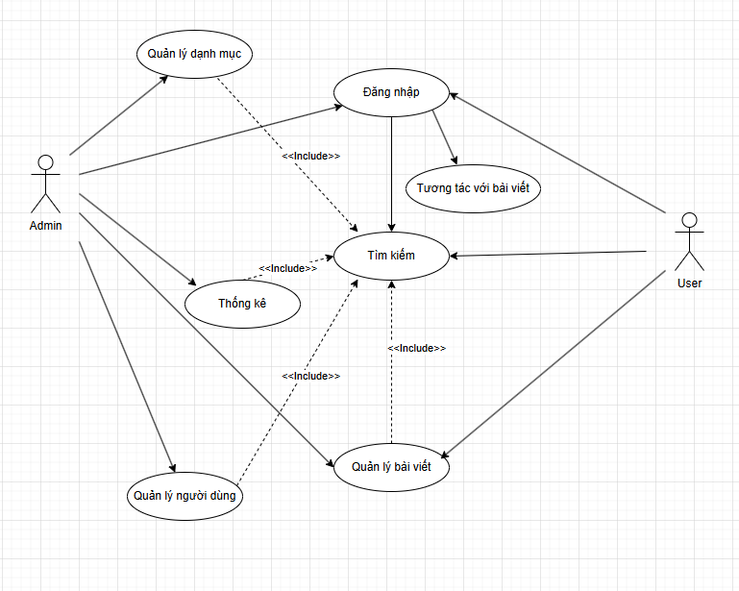

Hình 2.1 Biểu đồ use case tổng quát

2.1.2 Phân rã biểu đồ use case

2.1.2.1 Phân rã use case Quản lý danh mục



Hình 2.2 Biểu đồ use case Đăng nhập

2.1.2.2 Phân rã use case Quản lý danh mục

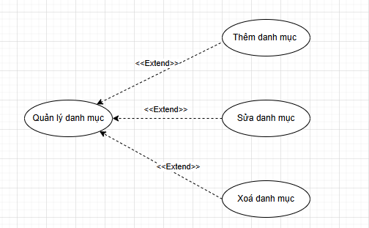

Hình 2.3 Biểu đồ use case Quản lý danh mục

2.1.2.3 Phân rã use case Quản lý bài viết

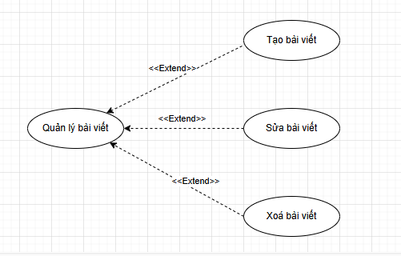

Hình 2.4 Biểu đồ use case Quản lý bài viết

2.1.2.4 Phân rã use case Quản lý người dùng

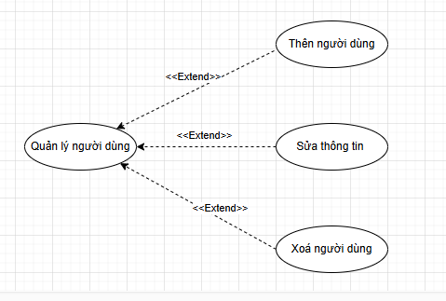

Hình 2.5 Biểu đồ use case Quản lý người dùng

2.1.2.5 Phân rã use case Tương tác với bài viết

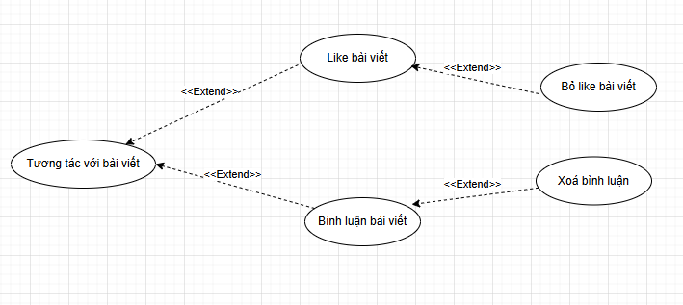

Hình 2.6 Biểu đồ use case Tương tác với bài viết

2.1.2.6 Phân rã use case Thống kê

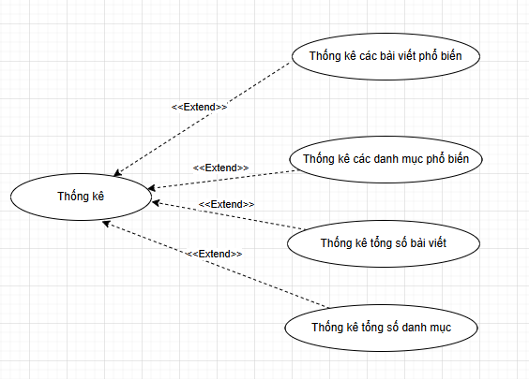

Hình 2.7 Biểu đồ use case Thống kê

2.2 Các biểu đồ tuần tự

2.2.1 Biểu đồ tuần tự Đăng nhập



Hình 2.8 Biểu đồ tuần tự Đăng nhập

2.2.2 Biểu đồ tuần tự Đăng ký

Hình 2.9 Biểu đồ tuần tự Đăng ký

2.2.3 Biểu đồ tuần tự Thêm, sửa, xoá bài viết

2.2.3.1 Biểu đồ tuần tự Thêm bài viết



Hình 2.10 Biểu đồ tuần tự Thêm bài viết

2.2.3.2 Biểu đồ tuần tự Sửa bài viết



Hình 2.11 Biểu đồ tuần tự Sửa bài viết

2.2.3.2 Biểu đồ tuần tự Sửa bài viết



Hình 2.12 Biểu đồ tuần tự Xóa bài viết

2.2.4 Biểu đồ tuần tự Thêm, sửa, xoá danh mục

2.2.4.1 Biểu đồ tuần tự Thêm danh mục



Hình 2.13 Biểu đồ tuần tự Thêm danh mục

2.2.4.2 Biểu đồ tuần tự Sửa danh mục



Hình 2.14 Biểu đồ tuần tự Sửa danh mục

2.2.4.3 Biểu đồ tuần tự Xóa danh mục



Hình 2.15 Biểu đồ tuần tự Xóa danh mục

2.2.5 Biểu đồ tuần tự Thêm, sửa, xoá user

2.2.5.1 Biểu đồ tuần tự Thêm user



Hình 2.16 Biểu đồ tuần tự Thêm user

2.2.5.2 Biểu đồ tuần tự Sửa user



Hình 2.17 Biểu đồ tuần tự Sửa user

2.2.5.3 Biểu đồ tuần tự Xóa user



Hình 2.18 Biểu đồ tuần tự Xóa user

2.2.6 Biểu đồ tuần tự Bình luận, xoá bình luận bài viết

2.2.6.1 Biểu đồ tuần tự Bình luận bài viết



Hình 2.19 Biểu đồ tuần tự Bình luận bài viết

2.2.6.1 Biểu đồ tuần tự Xóa bình luận bài viết



Hình 2.20 Biểu đồ tuần tự Xóa bình luận bài viết

2.2.7 Biểu đồ tuần tự User xoá bài viết



Hình 2.21 Biểu đồ tuần tự User xóa bài viết

2.2.8 Biểu đồ tuần tự User chỉnh sửa thông tin cá nhân



Hình 2.22 Biểu đồ tuần tự User chỉnh sửa thông tin cá nhân

2.3 Thiết kế cơ sở dữ liệu

2.3.1 Sơ đồ kết nối các bảng



Hình 2.23 Sơ đồ kết nối các bảng cơ sở dữ liệu

2.3.2 Cấu trúc các bảng

2.3.2.1 Bảng Users

Bảng Users được dùng để lưu trữ thông tin của người dùng. Bao gồm các trường dữ liệu chính sau:

* Email
* UserName
* PasswordHash: Password của người dùng đã được băm.
* EmailConfirmed: Dùng để kiểm tra người dùng đã xác thực email hay chưa.
* FullName
* Address
* PublicKey: Dùng để xác thực jwt token.
* EncrytedPrivateKey: Đã được mã hoá trước khi lưu vào cơ sở dữ liệu, dùng để tạo ra jwt token.
* RefreshToken: Dùng để gửi yêu cầu server trả về access token mới khi access token đã hết hạn, giúp duy trì đăng nhập.
* RefreshTokenExpireTime: Thời gian hết hạn của RefreshToken

2.3.2.2 Bảng Roles

Bảng Roles được dùng để lưu trữ các loại người dùng của ứng dụng: Admin và người dùng thông thường.

2.3.2.3 Bảng BlogPosts

Bảng BlogPosts được dùng để lưu trữ thông tin của các bài viết. Bao gồm các trường dữ liệu chính sau:

* Title: Tiêu đề của bài viết.
* ShortDescription: Mô tả ngắn gọn về bài viết.
* Content: Nội dung chính của bài viết.
* FeaturedImageUrl: Đường dẫn đến ảnh của bài viết.
* AuthorId: Id định danh tác giả của bài viết.
* UrlHandle: Đường link dẫn đến bài viết.

2.3.2.4 Bảng Categories

Bảng Categories được dùng để lưu trữ thông tin của các danh mục. Bao gồm các trường dữ liệu chính sau:

* Name: Tên danh mục.
* UrlHandle: Đường link dẫn đến danh mục.

2.3.2.5 Bảng Comments

Bảng Comments được dùng để lưu trữ các bình luận của các bài viết trên ứng dụng. Bao gồm các trường dữ liệu chính sau:

* UserId: Id định danh người bình luận.
* BlogPostId: Id định danh bài viết được bình luận.
* Content: Nội dung của bình luận.
* ParentId: Id định danh bình luận cấp cha của một bình luận.

CHƯƠNG 3: TRIỂN KHAI HỆ THỐNG

3.1 Triển khai hệ thống phía Back-end

3.1.1 Cài đặt cơ sở dữ liệu Sql Server

1. [Truy cập vào trang chính thức của Microsoft để tải phiên bản SQL Server phù hợp.](https://www.microsoft.com/en-us/sql-server/sql-server-downloads) Mở file đã tải xuống và hoàn tất quá trình cài đặt theo hướng dẫn.
2. Cấu hình SQL Server
3. Chọn **New SQL Server stand-alone installation** để bắt đầu cấu hình.

* Chọn tính năng cần cài đặt: Database Engine Services (cốt lõi của SQL Server).
* Và SQL Server Replication (nếu cần).
* Cấu hình tên server: chọn Named Instance hoặc để mặc định là MSSQLSERVER.
* Cấu hình quyền truy cập: Windows Authentication Mode (chỉ dùng tài khoản Windows để đăng nhập) hoặc Mixed Mode (dùng cả tài khoản SQL Server và tài khoản Windows).
* Thêm tài khoản người dùng

1. [Truy cập vào trang chính thức để tải SQL Server Management Studio](https://learn.microsoft.com/en-us/sql/ssms/download-sql-server-management-studio-ssms?view=sql-server-ver16&redirectedfrom=MSDN).



Hình 3.1 SQL Server Management Studio

1. Kết nối SQL Server bằng SSMS

* Mở **SQL Server Management Studio** từ menu Start.
* Đăng nhập vào SQL Server
* Kiểm tra kết nối: Nếu kết nối thành công, sẽ thấy giao diện SSMS với danh sách các cơ sở dữ liệu.

1. Tạo cơ sở dữ liệu (Database) mới

* Tạo Database: Trong Object Explorer nhấn chuột phải vào Databases > Chọn New Database > Nhập tên cơ sở dữ liệu và nhấn OK.
* Tạo bảng dữ liệu: Trong cơ sở dữ liệu vừa tạo nhấn chuột phải vào Tables > Chọn New Table > Thêm các cột (columns) với kiểu dữ liệu phù hợp > Lưu bảng với một tên thích hợp.

3.1.2 Cài đặt Visual Studio

1. [Truy cập trang Visual Studio chính thức và chọn phiên bản phù hợp để tải xuống.](https://developer.android.com/studio?hl=vi) Mở file đã tải xuống và hoàn tất quá trình cài đặt theo hướng dẫn.
2. Trong phần Workloads, chọn các công cụ phù hợp với nhu cầu lập trình, ở đây là ASP.NET and web development – Phát triển web.
3. Tạo một project Visual Studio mới:

* Bấm vào **Create a new Project**



Hình 3.2 Màn hình tạo một project Visual Studio

* Chọn ngôn ngữ lập trình, platforms và Project type phù hợp và nhấn **Next.**  Rồi điền các thông tin cơ bản: Project name, Location, Framework.

3.1.3 Cài đặt và thiết lập Android Studio

1. [Truy cập trang Android Studio chính thức và chọn phiên bản phù hợp để tải xuống.](https://developer.android.com/studio?hl=vi) Mở file đã tải xuống và hoàn tất quá trình cài đặt theo hướng dẫn.
2. Khi mở Android Studio lần đầu, trình hướng dẫn Setup Wizard sẽ xuất hiện:

* Chọn Standard Installation.
* Cài đặt Android SDK, Android Virtual Device (AVD), và các thành phần cần thiết.



Hình 3.3 Android Studio Setup Wizard

1. [Truy cập trang Oracle Java Downloads chính thức](https://www.oracle.com/java/technologies/downloads/" \t "_blank" \o "Truy cập trang Oracle Java Downloads chính thức) và chọn phiên bản Java JDK phù hợp và tải xuống x64 MSI Installer trong tab Windows để cài đặt.
2. Tạo một Project Android mới:

* Mở Android Studio chọn New Project và lựa chọn một mẫu (template) phù hợp với ứng dụng.
* Cấu hình Project và điền các thông tin cơ bản.

1. Cấu hình để chạy ứng dụng trên thiết bị thật:

* Kết nối điện thoại Android với máy tính qua cáp USB.
* Bật chế độ Developer Mode và USB Debugging trên điện thoại:
* Vào Settings > About Phone > Tap Build Number 7 lần để bật Developer Mode.
* Vào Developer Options và bật USB Debugging.
* Chọn thiết bị trong Run/Debug Configuration và nhấn Run.

1. Cài đặt Gradle và Dependency cần thiết cho ứng dụng

3.1.4 Xây dựng API endpoints giao tiếp giữa client và server

3.1.4.1 Cài đặt các gói thư viện cần thiết

* EntityFrameworkCore: dùng để ánh xạ model vào các bảng trong cơ sở dữ liệu
* Identity. EntityFrameworkCore: dùng để xác thực và phân quyền
* EntityFrameworkCore.SqlServer: để kết nối được với Sql Server
* MailKit: dùng tạo SMTP server để gửi mail
* Authentication.JwtBearer: dùng để sử dụng Jwt token

3.1.4.2 Tạo Domain Model

Tạo các Domain Model để ánh xạ vào các bảng trong Database



Hình 3.4 Cấu trúc Domain Model

3.1.4.3 Tạo Repository

Tạo các Interface và Repository để áp dụng Repository pattern



Hình 3.5 Cấu trúc Repositories

3.1.4.4 Tạo các Services

Các Service để tượng tác với controller và repository



Hình 3.6 Cấu trúc Services

SendMailService: dùng để gửi mail

CacheService: dùng để sử lý Cache

3.1.4.5 Tạo Controller

Tạo các Controller để viết API



Hình 3.7 Cấu trúc Controllers

3.1.5 Deploy server API lên Azure cloud

Ta cần phải tạo tài khoản Azure cloud

Sau đó cần phải Resouces Group để phân chia nhóm. Tiếp đến tạo Sql Server để lưu trữ dữ liệu của ứng dụng trên cloud.

Tạo một App Service để có thể Deploy API lên cloud



Hình 3.8 App Service

3.2 Xây dựng một số giao diện

3.2.1 Xây dựng một số giao diện Website Blog

Giao diện trang chủ:



Hình 3.9 Giao diện trang chủ Website

3.2.2 Xây dựng một số giao diện Website Admin quản trị

Giao diện trang chủ Admin:



Hình 3.10 Giao diện trang chủ Admin

3.2.3 Xây dựng ứng dụng Blog bằng Android Studio

3.2.3.1 Giao diện Đăng ký

Người dùng nhập thông tin dùng để đăng ký và hệ thống yêu cầu otp để xác thực.

 

Hình 3.11 Giao diện đăng ký

3.2.3.2 Giao diện đăng nhập

Người dùng nhập thông tin đăng nhập sau đó nhấn **Đăng nhập** để có thể chuyển vào Trang chủ



Hình 3.12 Giao diện đang nhập

Người dùng nhập sai mật khẩu quá 5 lần sẽ bị khóa tài khoản. Hệ thống sẽ yêu cầu người dùng nhập email để gửi otp xác minh mở khóa tài khoản.

 

Hình 3.13 Giao diện khi bị khóa tài khoản

Khi người dùng nhấn **Quên mật khẩu** thì hệ thống yêu cầu người dùng nhập tài khoản và xác minh danh tính. Sau đó người dùng sẽ được đổi lại mật khẩu.



Hình 3.14 Giao diện nhập mật khẩu mới

3.2.3.3 Giao diện Trang chủ

Giao diện trang chủ hiển thị danh sách cách bài viết nổi bật và các bài viết mới nhất. Giao diện còn hiển thị các nút bấm để điều hướng đến các màn hình khác.

 

Hình 3.15 Giao diện Trang chủ

3.2.3.4 Giao diện Bài viết của tôi

Giao diện Bài viết của tôi hiển thị danh sách các bài viết người dùng tải lên và cho phép người dùng tạo cũng như sửa, xóa bài viết.



Hình 3.16 Giao diện Bài viết của tôi

Khi người dùng bấm vào nút cộng ở góc dưới phải màn hình thì sẽ hiển thị ra giao diện Tạo bài viết.

Khi người dùng bấm vào biểu tượng 3 chấm sau đó chọn Sửa bài viết thì sẽ hiển thị ra giao diện Sửa bài viết.

 

Hình 3.17 Giao diện Tạo và Sửa bài viết

Khi người dùng bấm vào biểu tượng 3 chấm sau đó chọn Xóa bài viết thì sẽ hiển thị ra giao diện Xóa bài viết. Sau đó hệ thống sẽ yêu cầu xác thực 2 lớp là mật khẩu và otp.

 

Hình 3.18 Giao diện xóa bài viết

3.2.3.5 Giao diện Bài viết đã thích

Lưu trữ các bài viết mà người dùng đã thích.



Hình 3.19 Giao diện Bài viết đã thích

3.2.3.6 Giao diện Thể loại

Hiển thị các bài viết theo từng thể loại.



Hình 3.20 Giao diện Thể loại

3.2.3.7 Giao diện Liên hệ

Hiển thị phương thức liên lạc với Admin



Hình 3.21 Giao diện Liên lạc

3.2.3.8 Giao diện Chi tiết bài viết

Hiển thị chi tiết 1 bài viết bao gồm thông tin chi tiết, nút bấm thích và bình luận.



Hình 3.22 Giao diện Chi tiết bài viết

3.2.3.9 Giao diện Thông tin người dùng

Hiển thị thông tin cá nhân cua người dùng và nút bấm để thay đổi thông tin người dùng



Hình 3.23 Giao diện Thông tin người dùng

Khi người dùng bấm vào nút Lưu thì hệ thống sẽ yêu cầu người dùng xác minh 2 lớp gồm mật khẩu và otp.

 

Hình 3.24 Giao diện khi thay đổi Thông tin người dùng

KẾT LUẬN

Dự án "Ứng dụng đọc tin tức tích hợp bảo mật" đã hoàn thành các yêu cầu về tính năng và bảo mật. Ứng dụng không chỉ giúp người dùng tiếp cận thông tin nhanh chóng mà còn chú trọng vào việc bảo vệ dữ liệu cá nhân thông qua các biện pháp như xác thực hai yếu tố (MFA), mã hóa dữ liệu và quản lý thông tin người dùng an toàn.

Trong quá trình thực hiện đề tài, nhóm đã học được cách áp dụng các công nghệ như SQL Server và JWT để xây dựng một hệ thống bảo mật. Mặc dù còn nhiều hạn chế, nhóm mong muốn tiếp tục cải tiến và mở rộng ứng dụng trong tương lai để đáp ứng tốt hơn nhu cầu người dùng.

Nhóm rất mong nhận được phản hồi từ giảng viên và các bạn để hoàn thiện hơn sản phẩm của mình.

TÀI LIỆU THAM KHẢO

1. Wadepickett. (2024, August 23). *Tutorial: Create a web API with ASP.NET Core*. Microsoft Learn. [Tutorial: Create a web API with ASP.NET Core | Microsoft Learn](https://learn.microsoft.com/en-us/aspnet/core/tutorials/first-web-api?view=aspnetcore-9.0&tabs=visual-studio)
2. ThucPV. (2025, January 7). *TÌm hiểu JWT(JSON Web Token) Authentication*. Viblo.[TÌm hiểu JWT(JSON Web Token) Authentication](https://viblo.asia/p/tim-hieu-jwtjson-web-token-authentication-Ljy5Vq0ylra)
3. Thanh. (2025, January 7). *Repository Pattern là gì ? Sử dụng Repository Pattern trong Laravel*. Viblo. [Repository Pattern là gì ? Sử dụng Repository Pattern trong Laravel](https://viblo.asia/p/repository-pattern-la-gi-su-dung-repository-pattern-trong-laravel-gDVK2jqwKLj)
4. Menoth, R., & Menoth, R. (n.d.). *Send email using ASP.Net with C#*. [Send Email Using ASP.Net With C#](https://www.c-sharpcorner.com/UploadFile/2a6dc5/how-to-send-a-email-using-Asp-Net-C-Sharp/)
5. Tdykstra. (2024, April 23). *Cache in-memory in ASP.NET Core*. Microsoft Learn. [Cache in-memory in ASP.NET Core | Microsoft Learn](https://learn.microsoft.com/en-us/aspnet/core/performance/caching/memory?view=aspnetcore-8.0)
6. *(ASP.NET Razor) Sử dụng Identity để tạo user xác thực đăng nhập website*. (n.d.). [(ASP.NET Razor) Sử dụng Identity để tạo user xác thực đăng nhập website](https://xuanthulab.net/asp-net-razor-su-dung-identity-de-tao-user-xac-thuc-dang-nhap-website.html)
7. Israel Quiroz. (2022, December 12). *Easily deploy a .NET 7 API to Azure! [2023 tutorial]* [Video]. YouTube. [Easily Deploy a .NET 7 API to Azure! [2023 Tutorial]](https://www.youtube.com/watch?v=EKqXAMLsnKQ)
8. DK Programming. (2024, April 25). *How to connect Angular Application to .NET Web API* [Video]. YouTube. [How to Connect Angular Application to .NET Web API](https://www.youtube.com/watch?v=0ulu-mPmHNw)
9. [Tạo ứng dụng Java RESTful Client với thư viện Retrofit | TopDev](https://topdev.vn/blog/tao-ung-dung-java-restful-client-voi-thu-vien-retrofit/)
10. [Xử Lý Xác Thực Bằng Cách Thêm Token Xác Thực Vào Header Yêu Cầu API Trong Retrofit - Lập Trình Android - Hướng Dẫn Học Lập Trình Java | Hướng Dẫn Học Lập Trình Python | Hướng Dẫn Học Lập Trình Javascript](https://huongdanhoc.com/android/xu-ly-xac-thuc-bang-cach-them-token-xac-thuc-vao-header-yeu-cau-api-trong-retrofit-lap-trinh-android/)